Bilag til ansøgning om § 16a miljøgodkendelse udarbejdet af:

Nathalia Andersen
Miljørådgiver │ Cand.scient. i biologi
Tlf. 9635 1197
naa@agrinord.dk

For: Troldkirkevej 20, 9240 Nibe
v. Ole P. Andersen
Projektbeskrivelse og Miljøkonsekvensrapport
Tina Madsen
Fagligleder Miljø – mink og svin
Tlf. 9635 1194
tim@agrinord.dk

Datablad
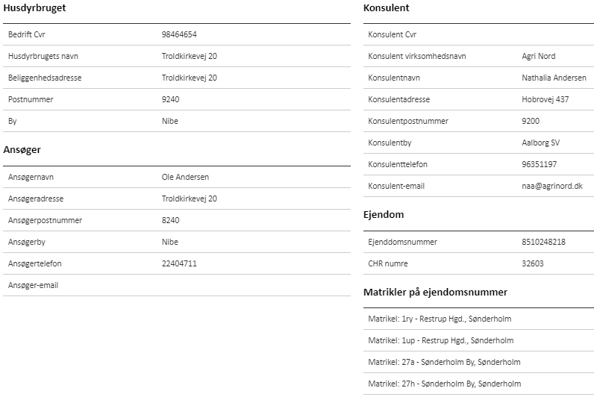
Kommune |  | Aalborg Kommune
Ansøgningsskema i husdyrgodkendelse.dk |  | Skema nr. 223854
Miljøkonsekvensrapport version |  | 1
Ansøgning indsendt første gang |  | 29. marts 2021

Ammoniakemissionen fra det ansøgte overstiger 3500 kg NH3-N pr. år. Denne ansøgning indeholder en miljøkonsekvensrapport. Rapporten indeholder en beskrivelse og vurdering af den sandsynlige væsentlige indvirkning på miljøet, som det ansøgte vurderes at medføre. Rapporten danner grundlaget for kommunens afgørelse om miljøgodkendelse for ejendommen. Oplysningerne i denne miljøkonsekvensrapport supplerer oplysningerne i det digitale ansøgnings-system husdyrgodkendelse.dk i henhold til oplysningskravet beskrevet i husdyrgodkendelsesbekendtgørelsens bilag 1. Angivelsen af numre (A), (B1) mv. henviser til det relevante oplysnings-krav i bilag 1.
Indholdsfortegnelse
Datablad 1
1. Ikke teknisk resumé 3
1.1. Biaktiviteter 4
1.2. IE brug 4
2. Oplysninger om husdyrbruget og det ansøgte (B, D1a) 5
2.1. Indretning og drift af anlæg (B1) 5
2.1.1. Produktionsareal, staldsystem og dyretype 5
2.1.2. Håndtering og opbevaring af husdyrgødning 8
2.1.3. Ventilation 10
2.2. Bygningsmæssige ændringer og anlægsarbejde (B2) 11
2.2.1. Erhvervsmæssig nødvendighed 11
2.3. Produktionsmæssig sammenhæng med andre husdyrbrug (B3) 11
2.4. Husdyrbruget og det ansøgtes beliggenhed (B4) 12
2.4.1. Landskabs- og planmæssige forhold 12
2.4.2. Generelle afstandskrav (§§ 6 og 8) 14
2.5. Husdyrbrugets ammoniakemission (B5, D1b, D1c) 15
2.5.1. Ammoniakdeposition til naturområder 16
2.5.2. Bilag IV-arter (D1b) 20
2.6. Husdyrbrugets lugtemission (B6, D1b, D1c) 21
2.7. Øvrige emissioner og potentielle genepåvirkninger (B7, D1b, D1c) 22
2.7.1. Støj 22
2.7.2. Støv 22
2.7.3. Rystelser 23
2.7.4. Lys 23
2.7.5. Skadedyr 23
2.7.6. Transporter 24
2.7.7. Egenkontrol 25
2.8. Reststoffer, affald og naturressourcer (B8, D1b, D1c) 25
2.8.1. Døde dyr 25
2.8.2. Affald 26
2.8.3. Olie- og kemikalieforbrug 26
2.8.4. Energiforbrug 26
2.8.5. Vandforbrug og påvirkning af vandressourcen 27
2.9. BAT – ammoniak (B9, D1b, D1c) 27
2.10. Grænseoverskridende virkninger (B10, D1b, D1c) 32
3. Supplerende miljøkonsekvensvurderinger (D) 32
3.1.1. Andet om befolkningen og menneskers sundhed (D1c) 32
3.1.2. Påvirkning af jordarealer, jordbund og vand, luft og klima (D1c) 33
3.1.3. Risici for større ulykker eller katastrofer (D1c) 33
3.1.4. Alternative løsninger som ansøger har undersøgt (D1d) 34
Bilag 1. – Anlægstegning 35
Bilag 2. – Oversigt over produktionsarealer 36
Bilag 3. – Beregning af produktionsareal 40
Bilag 4. – Transportveje og potentielle genekilder 43

Ikke teknisk resumé

Nuværende drift og den ansøgte drift
Husdyrbruget på Troldkirkevej 20 fik i 2010 en § 12 miljøgodkendelse til malkekvægsbesætningen på 631,4 DE. Efterfølgende er der i 2015 givet tillæg til en udvidelse til 760 DE, mens der i 2017 blev godkendt et tillæg til en udvidelse til 1.053,8 DE. Ved tillægget i 2017 blev der godkendt et dyrehold på: 470 køer, 235 tyrekalve, 235 ungtyre, 120 småkalve indtil 6 måneder og 512 kvier 6-24 måneder, samt en kødkvægbesætning på 30 moderdyr, 8 småkalve, 22 kvier og 15 tyrekalve og ungtyre, i alt svarende til 1.053,8 DE.
I forbindelse med ændringen af Husdyrbrugloven er det ikke længere antallet af dyr der godkendes, men derimod det areal dyrene står opstaldet på.
Husdyrbruget ønsker at udvide det nuværende produktionsareal med en ny stald øst for velfærdsstalden, samt udvidelse af kalvestalden, hvorfor der søges om miljøgodkendelse efter Husdyrbruglovens § 16 a. Herudover forlænges ensilagepladsen med 30 m mod øst, og der opføres en ny gyllebeholder syd for kostalden, mens spaltegulvboksene ændres til sengebåsestald.
Efter den ansøgte udvidelse bliver det samlede produktionsareal på 8.075 m², hvormed det eksisterende produktionsareal samlet set udvides med 2.130 m². Produktionsarealet er fordelt som følger:
Staldnavn | Staldsystem | Dyretype | Produktions-areal (m²)
4. Småkalvestald | Dybstrøelse | Flexgruppe: Alle kvæg | 185
3. Ungdyrsstald | Sengestald med spalter (bagskyl eller ringkanal) | Flexgruppe: Alle kvæg | 1.425
3. Ungdyrsstald | Dybstrøelse | Flexgruppe: Alle kvæg, Heste, Får og Geder | 777
3. Ungdyrsstald | Spaltegulvbokse  eller  Sengestald m. spalter (bagskyl eller ringkanal) | Ammekøer, slagtekalve (over 6 mdr.)  eller  Flexgruppe: Alle kvæg | 432
1. Kostald | Dybstrøelse | Flexgruppe: Alle kvæg | 103
1. Kostald | Sengestald med spalter (bagskyl eller ringkanal) | Flexgruppe: Alle kvæg | 2.182
2. Velfærdsstald | Dybstrøelse m. lang ædeplads | Flexgruppe: Alle kvæg | 775
5. Kalvehytter | Dybstrøelse | Flexgruppe: Alle kvæg | 66
4A. Udvidelse småkalvestald, syd |  |  | 0
4B.Udvidelse småkalvestald, nord | Dybstrøelse | Flexgruppe: Alle kvæg | 30
4C. Udvidelse småkalvestald, vest | Dybstrøelse | Flexgruppe: Alle kvæg | 195
6. Ammekøer | Dybstrøelse | Flexgruppe: Alle kvæg | 305
7. Ny sengebåsestald | Sengestald med spalter (bagskyl eller ringkanal) | Flexgruppe: Alle kvæg | 1.600
Sum |  |  | 8.075

For at kunne ændre i produktionen og staldindretning uden fornyet godkendelse, er ansøgningen fleksibelt udformet (flexgrupper), således staldene senere kan ændres indvendigt med eks. flere køer i stedet for kvier, eller med en anden indretning til dyrene. Dog må der ikke ske godkendelsespligtige ændringer i staldsystemet. Beregningerne er lavet, så der tages højde for de værst tænkelige emissioner af ammoniak og lugt ved evt. ændringer af stalden.
Med godkendelsen opnår ansøger automatisk en frist på 6 år for gennemførelse af det totale projekt og alle vilkår i den eksisterende godkendelse bliver annulleret.
Lugt
Beregninger viser, at der vil ske en forøgelse af lugten. Lugtkonsekvenszonen er på 700 m. Kravene i lovgivningen om maksimal lugtpåvirkning af naboer, samlet bebyggelse og byer er overholdt.
Landskab
Ny bebyggelse placeres i sammenhæng med eksisterende byggeri, og placeringen af ny bebyggelse giver god visuel sammenhæng i anlægget. Den nye stald opføres i samme stil som de eksisterende stalde. Placering af nybyggeri, terrænforhold og beplantning gør ligeledes at de ansøgte ændringer ikke vil fremstå markante i landskabet for naboer eller forbipasserende på Ny Nibevej. Anlægget vil fortsat fremstå som en samlet enhed i landskabet.
Påvirkning af natur
Beregningerne viser, at hverken natur beskyttet efter danske nationale regler eller efter EU-regler, vil modtage mere ammoniak end de grænser, der er sat herfor i lovgivningen.
Det ansøgte forventes ikke at påvirke beskyttede arter efter EU´s naturbeskyttelsesdirektiver, da der ikke fjernes eller ødelægges yngle- eller rasteområder i forbindelse med det ansøgte.
Bedste tilgængelige teknik (BAT)
For husdyrbruget er der krav om at anvende den bedst tilgængelige teknik. I forhold til at begrænse ammoniakfordampningen er dette i lovgivningen omsat til et bestemt krav til mængden af ammoniak der må komme fra husdyrbruget. Dette krav til emissionen er i lovgivningen sat ud fra viden om, hvad der kan lade sig gøre, ved at anvende de bedste ”teknikker” på markedet, der er tilgængelige i til en pris, der er realistisk i forhold til produktionens størrelse. Det kan være et staldsystem med lav ammoniakfordampning eller en teknik i form af teltoverdækning af gyllebeholder e.l.
Ud fra en proportionalitetsbetragtning, og med hensyn til praktiske og driftsmæssige hensyn, vurderes det at husdyrbruget lever op til lovgivningens krav til ammoniakudledningen.

Biaktiviteter
Der er ingen biaktiviteter på ejendommen.

IE brug
Dette er ikke et IE-husdyrbrug.

Oplysninger om husdyrbruget og det ansøgte (B, D1a)

Indretning og drift af anlæg (B1)
Situationsplanen over staldanlæg m.v. fremgår af nedenstående figur samt bilag 1. Navngivning af stalde m.v. refererer til situationsplanen.
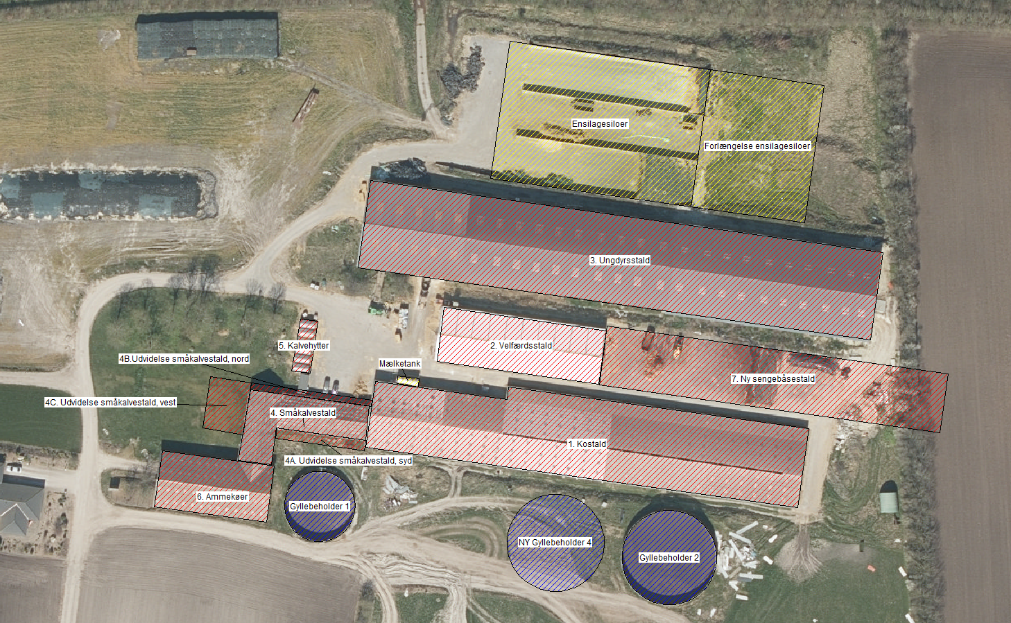
Situationsplan. Gyllebeholderen nord for Ny Nibevej fremgår af bilag 1.

Husdyrbruget bliver drevet som et konventionelt malkekvægbrug. På husdyrbruget er der herudover ammekøer og heste. I sommerhalvåret er ammekøerne samt en del af kvierne på græs (der indgår dog ikke dyr på græs i denne ansøgning).
Foder, korn og mineraler opbevares i foderladen i vestenden af ungdyrsstalden. Grovfoder opbevares i ensilagesiloerne eller i markstak. Med udvidelsen af ensilagesiloanlægget vil ensilage hovedsageligt opbevares i siloer, men opbevaring i markstakke kan forekomme. Halm opbevares i bygningen længst mod syd (6. Ammekøer) eller i udendørsstak på mark.

Produktionsareal, staldsystem og dyretype

8-års drift
Ejendommen fik en § 12 miljøgodkendelse i 2010. Ved godkendelsen var kostalden, kalvestalden og ungdyrsstalden i brug. Herudover blev der godkendt en udvidelse af kostalden og udvendigt foderbord (opført 2011), samt en udvidelse af ungdyrsstalden mod vest.

Nudrift
I 2015 blev der givet tillæg til miljøgodkendelsen. Herved blev der tilladt en udvidelse af ungdyrsstalden (ikke opført) og en velfærdsstald (opført 2015). Kalvehytterne er opsat i 2016.
I 2017 blev der givet yderligere et tillæg til miljøgodkendelsen. Herved blev der tilladt en udvidelse af ungdyrsstalden mod vest (opført 2018).

Ansøgt drift
Der ansøges om et samlet produktionsareal på 8.075 m². Der søges der om en fleksibel model (flexgrupper) i alle stalde.
Ved beregningen af produktionsarealet er gangareal, foderbord og malkestalden med opsamlingsareal fratrukket jf. bekendtgørelsen (se bilag 2 for oversigt over produktionsarealet). Beregningerne af produktionsarealet ses i bilag 3.
Der søges om miljøgodkendelse til følgende ændringer af produktionsarealet på husdyrbruget:
- Kalvestalden udvides mod nord, syd og vest.
- Der opføres en ny sengebåsestald øst for velfærdsstalden.
- Der indrettes stald i en del af det nuværende maskinhus.
- Spaltegulvbokse ændres på sigt til sengestald med spalter.
I ungdyrsstalden ændres de nuværende spaltegulvbokse til sengestald med spaltegulv for at opfylde kommende lovkrav. Der søges om brug af begge staldsystemer, således spaltegulvboksene kan anvendes indtil disse udfases. I ansøgningssystemet er der valgt den staldtype med den højeste emission og lugt (sengestald med spalter).
Velfærdsstalden er med staldsystemet dybstrøelse med lang ædeplads (spalter). Der er valgt det staldsystem der ligner mest; dybstrøelse.
De ansøgte dyretyper og staldsystem ses i nedenstående tabel. Nudrift samt 8-års drift fremgår ligeledes af nedenstående.
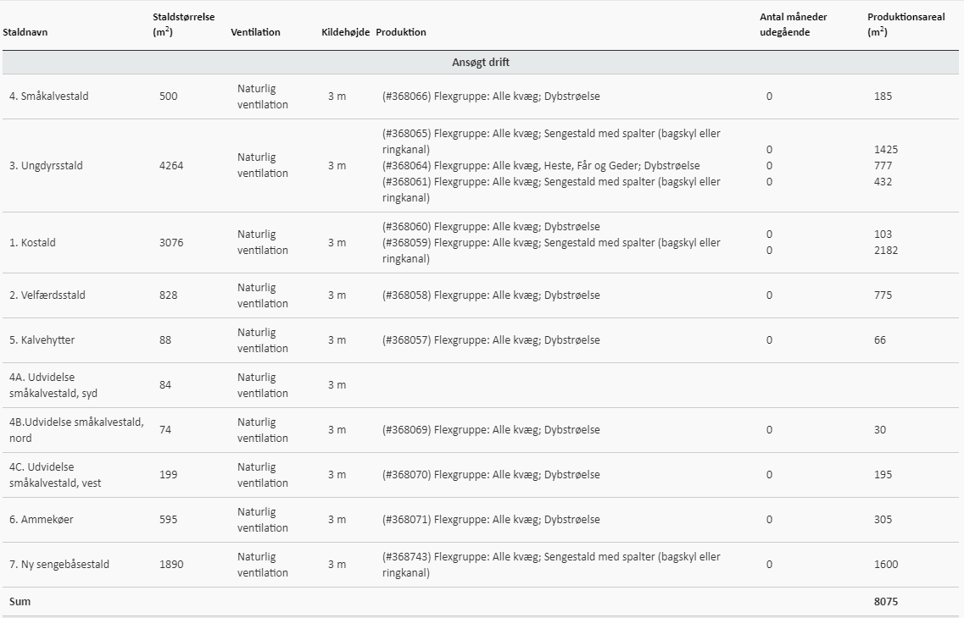
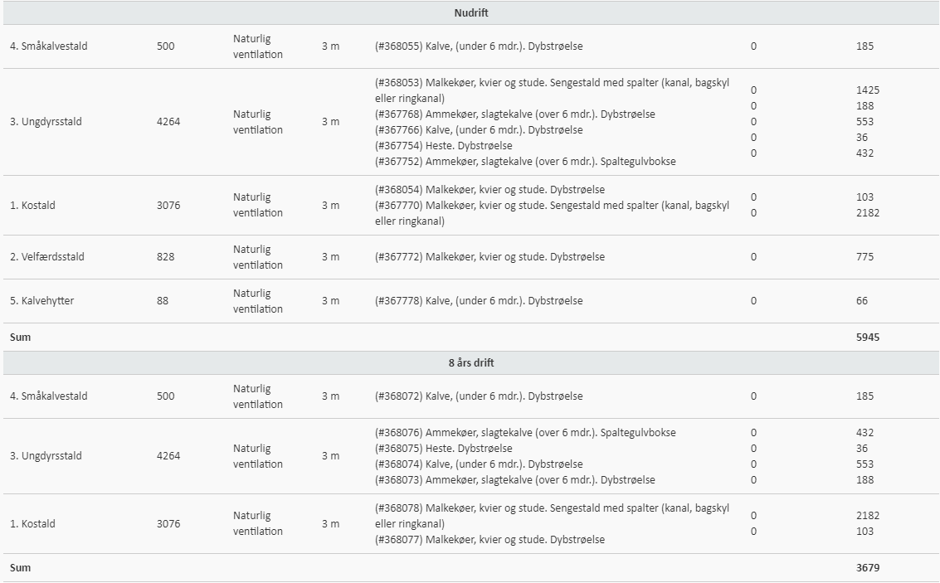
Oversigt over dyretyper, staldsystem og produktionsareal i ansøgt drift, nudrift og 8-års drift (tabel fra husdyrgodkendelse.dk).

Flexgrupper
Der søges om godkendelse til flexgrupper i alle staldafsnit. Ved beregning af emissioner fra anlægget tager modellerne automatisk udgangspunkt i den dyretype som afgiver det skrappeste krav eller højeste belastning. Det betyder, at beregninger i forhold til krav om BAT for ammoniak samt emission af lugt og ammoniak for ansøgninger hvori der indgår flexgruppe altid vil være en worst case beregning.
Det er ikke nødvendigvis den samme dyretype som indgår i beregning af hhv. lugt, ammoniak samt krav til BAT.
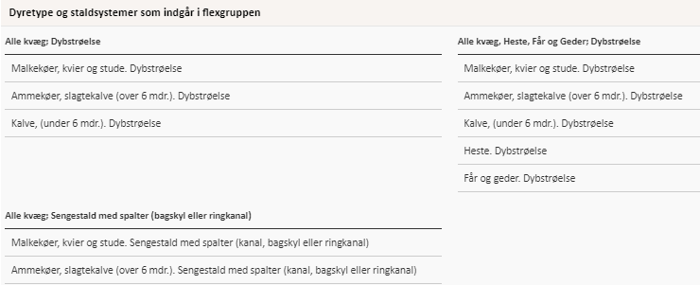
Oversigt over flexgrupper (fra husdyrgodkendelse.dk)

Ressourceforbruget og produktion af husdyrgødning er forskellig for forskellige produktioner. I denne ansøgning er der taget afsæt i en forventet produktion med 670 malkekøer med opdræt.

Håndtering og opbevaring af husdyrgødning

Gødningsopbevaringsanlæg
På ejendommen er der nuværende 3 gyllebeholdere. Der ansøges om opførsel af en ny 3.000 m³ beholder. Herudover er der opbevaringskapacitet på anden ejendom og i lejede beholdere. Husdyrbrugets opbevaringsanlæg i de tre drifter; Ansøgt drift, nudrift og 8 års drift fremgår af nedenstående oversigt.
Redegørelse for kapacitet til opbevaring af flydende husdyrgødning fra ejendommen
Beholder | Kapacitet (m³) | Overflade-areal (m²)* | Drift | Teknologi | Yderligere krav  (gyllealarm m.v.)
Gyllebeholder 1  Troldkirkevej 20 | 2.200 | 361 | Ansøgt drift | -
Gyllebeholder 1  Troldkirkevej 20 | 2.200 | 361 | Nudrift | -
Gyllebeholder 1  Troldkirkevej 20 | 2.200 | 361 | 8 års drift | -
Gyllebeholder 2  Troldkirkevej 20 | 3.000 | 652 | Ansøgt drift | -
Gyllebeholder 2  Troldkirkevej 20 | 3.000 | 652 | Nudrift | -
Gyllebeholder 2  Troldkirkevej 20 | 3.000 | 652 | 8 års drift | -
Gyllebeholder 3  Troldkirkevej 20 | 3.000 | 709 | Ansøgt drift | - | gyllealarm
Gyllebeholder 3  Troldkirkevej 20 | 3.000 | 709 | Nudrift | - | gyllealarm
Gyllebeholder 3  Troldkirkevej 20 | 3.000 | 709 | 8 års drift | - | gyllealarm
Gyllebeholder 4(NY)  Troldkirkevej 20 | 3.000 | 691 | Ansøgt drift | -
Gyllebeholder 5  Tostrup Brovej 4 | 3.000
Gyllebeholder  Nyrupvej 37 | 1200
Gyllebeholder  Restrup Kærvej 49 | 400
Gyllekanaler | Ca. 1600
I alt | 17.400
*Overfladearealet af beholderne er beregnet automatisk ved indtegning af beholderne i husdyrgodkendelse.dk. Overfladearealet af gødningsopbevaringsanlæg indgår i beregning af anlæggets samlede emission af ammoniak.

Beholderne der er opført efter 1. januar 2007 og som ligger indenfor en afstand af 300 meter fra et kategori 1 eller 2-naturområde skal være forsynet med fast overdækning jf. Husdyrgødningsbekendtgørelsen. Ingen af ejendommens beholdere er beliggende indenfor 300 m fra kategori 1- eller 2-natur.

Krav vedr. alarm, barriere eller terrænændring

Gyllebeholder 1, 2 og 4 (ny)
Beholderne ligger i en større afstand end 100 meter af en grøft/sø og udenfor et risikoområde (6 graders hældning på terræn). Der er derfor ikke krav til gyllealarm; beholderbarriere eller terrænændring.

Gyllebeholder 3
Beholderen ligger indenfor en afstand af 100 meter af en grøft, men udenfor risikoområde. Der er krav om gyllealarm på beholderen.

Håndtering af husdyrgødning
Husdyrgødningen bliver opbevaret og håndteret efter bestemmelserne i Husdyrgødningsbekendtgørelsen. Flydende husdyrgødning ledes i lukkede rørføringer til fortank og pumpes til gyllebeholder.
Gyllebeholderne har flydelag. Omrøring sker normalt kun i forbindelse med at gyllebeholderne tømmes forud for udspredning. Gyllebeholderne tømmes med sugetårn til gyllevogn, som sikrer, at der ikke sker overløb i forbindelse med påfyldning af gyllevogn.
Dybstrøelse opbevares i markstak eller udbringes direkte på marken. Dybstrøelse bliver opbevaret efter reglerne i husdyrgødningsbekendtgørelsen.

Forventet gødningsproduktion
Den forventede gødningsproduktion af gylle og dybstrøelse udgør:
Antal | Dyretype | Alder ind /  Vægt ind | Alder ud /  Vægt ud | Staldsystem | Normtal 2020  gylle | Normtal 2020 dybstrøelse | Korrektions-faktor (alder/vægt) | Gylle  produktion (ton) | Dybstrøelse  Produktion (ton)
550 | årskøer (st.race) |  |  | Gylle | 32,06 |  |  | 17.633 | -
20 | årskøer (st.race) |  |  | Dybstrøelse (hele arealet) |  | 16,21 |  | - | 324
100 | årskøer (st.race) |  |  | Dybstrøelse, lang ædeplads | 14,11 | 12,72 |  | 1.411 | 1.272
154 | årsopdræt (st. race) | 0 | 6 | Dybstrøelse (hele arealet) |  | 1,89 | 1,00 | - | 291
186 | årsopdræt (st. race) | 6 | 27 | Dybstrøelse |  | 5,52 | 1,00 | - | 1.027
350 | årsopdræt (st. race) | 6 | 27 | Gylle | 6,44 |  | 1,00 | 2.254 | -
174 | Tyrekalv | 40 | 230 | Dybstrøelse |  | 0,98 | 1,00 | - | 171
174 | Ungtyre | 230 | 440 | Spaltegulvbokse | 3 | 0 | 1,00 | 522 | -
30 | Ammeko > 600 kg |  |  | Dybstrøelse | 0 | 10,06 |  | - | 302
15 | Tyrekalv | 40 | 230 | Dybstrøelse |  | 0,98 | 1,00 | - | 15
15 | Ungtyre | 230 | 440 | Dybstrøelse | 0 | 2,53 | 1,00 | - | 38
22 | årsopdræt (st. race) | 6 | 27 | Dybstrøelse |  | 5,52 | 1,00 | - | 121
8 | årsopdræt (st. race) | 0 | 6 | Dybstrøelse (hele arealet) |  | 1,89 | 1,00 | - | 15
 | TOTAL |  |  |  |  |  |  | 21.820 | 3.576
Et estimat af den producerede mængde gylle med det forventede dyrehold. Vand fra vask af malkeanlæg er medregnet i beregningen. Da der i ansøgt drift ansøges om at anvende en fleksibel sammensætning af dyreholdet, er ovenstående udelukkende et estimat. Der kan derfor forekomme udsving i gylleproduktionen afhængig af dyreholdets sammensætning.

Med det forventede dyrehold i den ansøgte drift produceres der i alt ca. 21.800 m³ gylle. Der etableres et udsprinklingsanlæg på marken mod øst til udsprinkling af overfladevand fra plansiloerne.
Med en kapacitet på 17.400 m³ til rådighed, er der en opbevaringskapacitet på 9,6 måneder efter opførelsen af den nye stald. Da der er opbevaringskapacitet til mere end 9 måneder vurderes det, at der vil være tilstrækkelig med opbevaringskapacitet.

Ventilation
Staldanlægget er naturligt ventileret.

Bygningsmæssige ændringer og anlægsarbejde (B2)

Staldanlæg
Der opføres en ny sengebåsestald til ca. 200 køer. Stalden bliver ca. 105 x 17 m (min. 1600 m²). Stalden placeres således at foderbordet fortsættes fra den eksisterende stald, dvs. i byggelinje med velfærdsstaldens sydlige facade. Stalden bliver en sengebåsestald med spaltegulv (bagskyl/ringkanal). Den opføres i samme stil (hvide/grå facader, gråt tag) som de eksisterende bygninger og med udendørs foderbord mod syd.
I ungdyrsstalden ændres de nuværende spaltegulvbokse på sigt til sengestald med spaltegulv for at opfylde kommende lovkrav.
Kalvestalden udvides med ca. 12,5 m mod vest, 2 m mod nord og 3m mod syd. Udvidelsen mod syd indeholder ikke produktionsarealer. I udvidelserne mod vest og nord etableres der nye produktionsarealer med dybstrøelse. Udvidelsen opføres i samme stil (hvide/grå facader, gråt tag) som de eksisterende staldbygninger.
En del af det nuværende maskinhus ændres til vinteropstaldning af ammekøer på dybstrøelse. Ændringerne sker indvendigt i den eksisterende bygning.

Gødningsopbevaring
Der opføres en ny ca. 3.000 m³ gyllebeholder syd for kostalden. Beholderen opføres med et overfladeareal på op til 691 m². Der sættes ikke teltoverdækning på beholderen.

Foderopbevaring
De eksisterende ensilagesiloer forlænges med ca. 30 m mod øst. Der opsættes silovægge som på de eksisterende siloer. Siloen vil være åben i begge ender og med 2 m randzone.

Anlægsarbejde
Der foretages terrænregulering i det omfang det er nødvendigt for at kunne opføre de nye bygninger. Den nye sengebåsestald skal være i niveau med den eksisterende stald 1 og 2, og udvidelsen af småkalvestalden skal være i niveau med den eksisterende småkalvestald.

Erhvervsmæssig nødvendighed
Efter nævnets praksis kan opførelse af en stald på et husdyrbrug være erhvervsmæssigt nødvendig for ejendommens drift, hvis byggeriet knytter sig til bedriftens husdyrproduktion, og ikke ligger udover sædvanlig størrelse og kapacitet i forhold til ejendommens ansøgte dyrehold og landbrugsareal. Den ansøgte gyllebeholder er nødvendig for at have tilstrækkelig opbevaringskapacitet. Ligeledes er forlængelsen af ensilagesiloerne nødvendig for at have tilstrækkelig opbevaringskapacitet til ensilage, og derved mindske mængden af ensilage i markstakke.
Byggeriet er ikke usædvanligt eller har industriel karakter og byggeriet knytter sig alene til driften på denne ejendom. Byggeriet opføres desuden i tilknytning til eksisterende byggeri. De ansøgte ændringer er derfor erhvervsmæssig nødvendige.

Produktionsmæssig sammenhæng med andre husdyrbrug (B3)
Ansøger driver ikke andre husdyrbrug. Husdyrbruget er ikke teknisk, forurenings- eller driftsmæssigt forbundet med andre husdyrbrug.

Husdyrbruget og det ansøgtes beliggenhed (B4)

Landskabs- og planmæssige forhold

Landskab og landskabsvurdering
Ejendommen er beliggende i det åbne land, ca. 1 km nordøst for Sønderholm By og ca. 2,8 km syd for Nørholm landsby. Landskabet omkring ejendommen et forholdsvis fladt terræn, der er præget af intensivt dyrkede marker, mindre byer og mindre biotoper.
Fra syd sløres indsynet til ejendommen af det stigende terræn. Indsynet fra øst, vest og nord sløres af den eksisterende beplantning/læhegn.
De nye stalde og gyllebeholderen opføres i sammenhæng med det eksisterende byggeri, staldene opføres som forlængelser af eksisterende staldbygninger. Den nye gyllebeholder placeres på sydsiden af kostalden, hvor to af de eksisterende beholdere er placeret. Placeringen af ny bebyggelse giver således god visuel sammenhæng i anlægget og anlægget vil fortsat fremstå som en samlet enhed i landskabet. Placering, terrænforhold og beplantning gør desuden at de ansøgte ændringer ikke vil fremstå tydelige i landskabet for naboer eller forbipasserende på Ny Nibevej.

Forholdet til Kommuneplan
Staldanlægget ligger helt eller delvist i et område, der ifølge kommuneplanen har følgende udpegninger:
Aktuelle udpegninger i kommuneplanen | Retningslinjer i kommuneplanen/Formål med udpegningen
Særligt værdifulde landskaber | - De særligt værdifulde landskaber, der er vist på ovenstående kort, friholdes for inddragelse af arealer til formål, der kan skæmme landskabet. Hvis væsentlige samfundsmæssige hensyn nødvendiggør en anvendelsesændring, skal byggeri og anlæg placeres og udformes under særlig hensyntagen til landskabet.
Værdifulde kulturmiljøer | Store Restrup  - Inden for områder udpeget som værdifulde kulturmiljøer skal det sikres, at der ikke etableres anlæg og bebyggelse eller inddrages areal til formål, der kan forringe de kulturhistoriske bevaringsværdier.  - Ved placering og udformning af byggeri og anlæg inden for værdifulde kulturmiljøer skal det sikres, at oplevelsen og kvaliteten af kulturmiljøet ikke forringes.  - Når der udarbejdes lokalplaner i de udpegede kulturmiljøer, skal disse indeholde bevarende bestemmelser. Der bør foreligge en registrering af kulturværdierne, som er tilstrækkelig til at vurdere forhold, der skal reguleres i lokalplanen.
Kulturhistoriske bevaringsværdier | - Fortidsminder, de fredede bygningsanlæg som kendingsmærker i landskabet, kirker i byerne, værdifuld industrikultur og øvrige værdifulde kulturmiljøer, kulturhistoriske enkeltelementer og samlede kulturmiljøer skal sikres gennem planlægning og administration  - Der udlægges fjernbeskyttelseszoner omkring kirkerne som vist på kortet.  - Inden for nær- og fjernbeskyttelseszonerne omkring kirkerne kan der ikke opføres bygninger, tekniske anlæg m.v., medmindre det er sikret, at hensynet til kirkernes betydning som monumenter i landskabet og (lands-) bymiljøet ikke herved tilsidesættes.

Bygge- og beskyttelseslinjer, fredede områder, kulturarvsarealer
Der er kun vurderet på nybyggeri. Nybyggeriets placering ift. beskyttelseslinjer m.v. er opsummeret i nedenstående tabel.
Beskyttelseslinje | Ligger det ansøgte nybyggeri  Indenfor beskyttelsen? |  |  | Evt. afstand
Beskyttelseslinje | Nej | Ja | Delvist | Evt. afstand
Søbeskyttelseslinje | ☒ | ☐ | ☐
Åbeskyttelseslinje | ☒ | ☐ | ☐
Skovbyggelinje | ☒ | ☐ | ☐
Kirkebyggelinje | ☒ | ☐ | ☐
Klitfredning | ☒ | ☐ | ☐
Strandbeskyttelseslinje | ☒ | ☐ | ☐
Kystnærhedszone | ☒ | ☐ | ☐
Fortidsmindebeskyttelseslinje | ☒ | ☐ | ☐
Beskyttelse sten- og jorddiger | ☒ | ☐ | ☐
Kulturarvsarealer | ☐ | ☒ | ☐
Fredet område | ☒ | ☐ | ☐

Husdyrbruget ligger indenfor kulturarvsarealet ved Sønderholmen. I området er der fundet bebyggelse fra en lang periode af oldtid og middelalder. Inden for kulturarvsarealet ligger også den fredede langdysse Troldkirken.
Husdyrbrugets placering ift. beskyttelseslinjer ses på nedenstående figur.
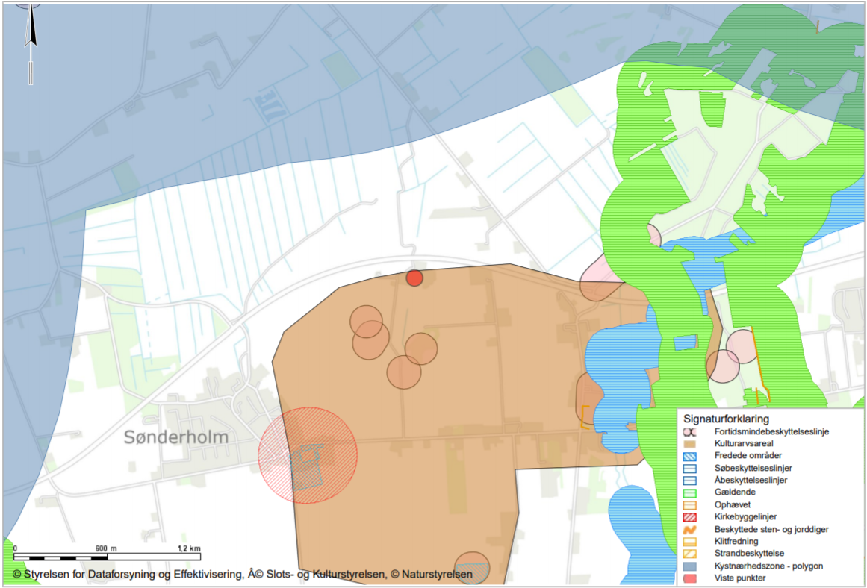
Husdyrbrugets placering ift. beskyttelseslinjer, fredninger, diger, fortidsminder og kulturarvsarealer (kort fra plandata.dk). Det røde punkt markerer husdyrbruget.

Vurdering af landskabs- og planmæssige forhold
Ifølge kommuneplanens retningslinjer ønskes det nye byggeri opført indenfor et område der er udpeget som særligt værdifuldt landskab og værdifuldt kulturmiljø. Indenfor områder med særligt værdifuldt landskab og værdifuldt kulturmiljø, skal byggeri og anlæg placeres og udformes under særlig hensyntagen til landskabet og på en sådan måde at de kulturhistoriske værdier ikke forringes.
De mange levende hegn og det højereliggende terræn mod syd, gør at husdyrbruget ikke fremstår markant i landskabet. Ny bebyggelse placeres desuden i sammenhæng med eksisterende byggeri. Staldanlægget vil fortsat fremstå som en samlet enhed, hvorved landskabet vil præges mindst muligt ved de ansøgte bygningsændringer. Da der bygges i sammenhæng med eksisterende byggeri, vurderes det ikke at de kulturhistoriske værdier forringes. De planlagte ændringer vurderes således at være i overensstemmelse med retningslinjerne i kommuneplanen for Aalborg Kommune.
Det ansøgte vurderes ikke at være i strid med bygge- og beskyttelseslinjer, fredede områder, fortidsminder, eller registreringen af jord- og stendiger. Det ansøgte byggefelt ligger inden for kulturarvsarealet for Sønderholmen. Aalborg Kommune bedes vurdere betydningen heraf.

Generelle afstandskrav (§§ 6 og 8)
Afstandene til de i Husdyrbruglovens §§ 6 og 8 nævnte områder fremgår af nedenstående tabeller.
Afstande og afstandskrav jf. husdyrbrugloven § 6
(Gælder kun etablering af husdyranlæg og gødnings- og ensilageopbevaringsanlæg på husdyrbrug og udvidelse eller ændring heraf, der medfører forøget forurening)
 | Afstandskrav | Placering | Aktuel afstand
Eksisterende eller ifølge kommuneplanens rammedel fremtidigt byzone- eller sommerhusområde | 50 m | Sønderholm | 1 km
Område i landzone, der i lokalplan er udlagt til boligformål, institution, rekreative formål etc. | 50 m | Aalborg Golfklub, Restrup Enge | 1,3 km
Nabobeboelse | 50 m | Troldkirkevej 22  (ejes af ansøger) | 141 m
Forbudszoner jf. husdyrbrugloven § 7
Afstand til kategori 1-natur | Min. 10 m |  | > 100 m
Afstand til kategori 2-natur | Min. 10 m |  | > 100 m

Afstande og afstandskrav jf. husdyrbruglovens § 8
(Gælder kun etablering af husdyranlæg og gødnings- og ensilageopbevaringsanlæg på husdyrbrug og udvidelse eller ændring heraf, der medfører forøget forurening)
 | Afstandskrav (m) | Aktuel afstand (m)
Ikke-almene vandforsyningsanlæg | Min. 25 | 1 m (stald 4C)  13 m (stald 4A)  15 m (stald 4B)  13 m (stald 4)
Almene vandforsyningsanlæg | Min. 50 | > 2 km
Vandløb, herunder dræn og søer | Min. 15 | 30 m (gyllebeholder 3)
Offentlig vej og privat fællesvej | Min. 15 | 17 m (stald 6)
Levnedsmiddelvirksomhed | Min. 25 | > 25 m
Beboelse på samme ejendom | Min. 15 | 34 m
Naboskel | Min. 30 | 128 m
Afstandskrav nyetablering af opbevaringsanlæg til flydende husdyrgødning § 8
Vandløb, herunder dræn og søer | Min. 100m | > 120 m

Vurdering
Afstandskravene i §§6 og 7 er alle opfyldt. Afstandskravene i § 8 er delvist opfyldt. Afstandskravet på 25 m for afstanden til ikke-almen vandforsyning fra kalvestalden (4C, 4A, 4B og 4) kan ikke overholdes. Der søges derfor om dispensation fra afstandskravet.
Den eksisterende stald 4 er placeret i en afstand af 13 m fra vandboringen mod vest. Da der er tale om en eksisterende lovlig opført stald, hvorfra der ikke sker en forøget forurening som følge af det ansøgte, vurderes denne stald dog ikke at være omfattet af afstandskravet på 25 m.

Ansøgning om dispensation fra afstandskravet til ikke-almen vandforsyning (stald 4A, 4B og 4C)
Afstandskravet til vandboringen er på 25 m. Afstanden til stald 4A, 4B og 4C er på hhv. 13 m, 15 m og 1 m. Alle udvidelserne opføres som en udvidelse af den eksisterende småkalvestald, stald 4. Alle udvidelserne udføres med fast bund, hvorved risiko for forurening minimeres.
Udvidelsen 4A vil ikke indeholde et produktionsareal, men opføres for at forbedre staldmiljøet. Det vurderes derfor ikke at være risiko for forurening af vandboringen fra denne del. Udvidelsen kan ikke placeres et andet sted, da ændringen skal forbedre staldmiljøet, særligt for kalvene i de store bokse placeret på sydsiden af fodergangen i stald 4.
Udvidelsen 4B opføres for at kunne etablere endnu en række enkelt kalvebokse ved siden af de eksisterende kalvebokse, og derved skabe plads til det øgede antal kalve. For at skabe sammenhæng med den eksisterende indretning i stald 4, og for at placere afsnittet nær staldafsnitte med de kælvende køer, ønskes stalden opført på den ansøgte placering. Der søges allerede om udvidelse af stalden mod syd for at forbedre staldmiljøet, og ligeledes søges der om at udvide kalvestalden mod vest. Staldudvidelsen opføres med fast bund med afløb til gyllesystemet, hvorved risiko for forurening af vandboringen minimeres. Alternativet vil være at opføre en ny stald, hvilket dog vurderes at være et dyrere alternativ, der desuden ikke vil skabe sammenhænge med det eksisterende byggeri. Denne løsning er derfor fravalgt.
Udvidelsen stald 4C opføres for at skabe bedre driftsvilkår og mere plads til det øgede antal kalve. Stalden ønsket opført i sammenhæng med den eksisterende kalvestald, stald 4, for at samle kalvene i samme område og derved give de bedste driftsvilkår. Alternativet vil være at opføre en ny stald, der dog er et langt dyrere alternativ. Opførsel af en ny stald vil ikke kunne give den samme driftsmæssige sammenhæng med de eksisterende stalde, hvor de yngste kalve samles i kalvestalden. Pga. afstandskravet til vandboringen er der desuden begrænsede muligheder for placering af en stald i sammenhæng med (inden for 20 m) eller nær den nuværende småkalvestald. Der er ikke mulighed for at placere stalden mod syd, da stald 4 allerede udbygges her, og desuden er der placeret en gyllebeholder nær stalden. Da der er placeret kalvehuse mod nord, kan stalden ikke placeres der. Desuden er det nødvendigt med et færdselsareal nord ved kalvestalden og malkestalden, da der kører store maskiner i området, og da afhentning af mælk foregår på nordsiden af malkestalden.

Husdyrbrugets ammoniakemission (B5, D1b, D1c)
Emissionen af ammoniak fra det ansøgte projekt fremgår af beregninger i husdyrgodkendelse.dk, se nedenstående tabel.
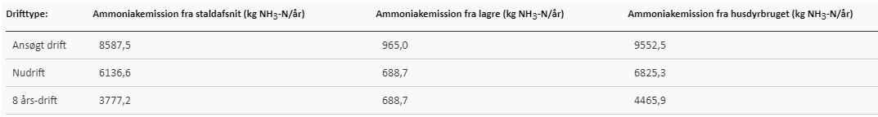
Det samlede resultat af ammoniakberegningerne i husdyrgodkendelse.dk.

Ammoniakdeposition til naturområder
Den totale ammoniakdeposition samt merdepositionen i forhold til nudriften og i forhold til driften for 8 år siden på de afsatte naturpunkter ses i nedenstående tabel. For øvrige detaljer om ammoniakdeposition, se ansøgningsskemaet i husdyrgodkendelse.dk.
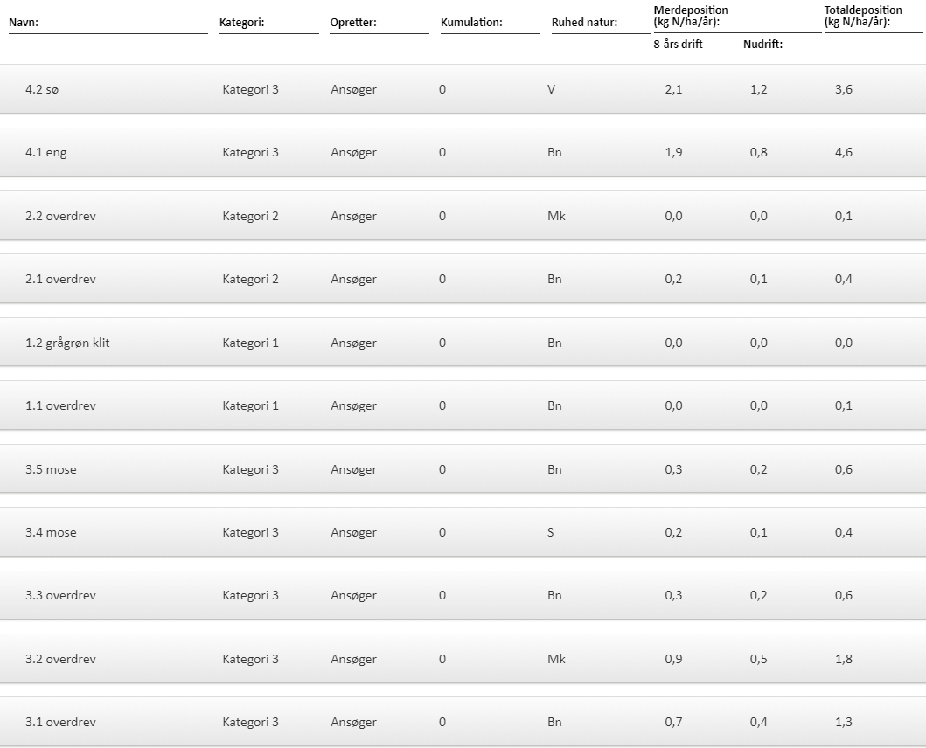
Resultat af beregninger af ammoniakdeposition i de afsatte naturpunkter (fra husdyrgodkendelse.dk)

Kategori 1 natur
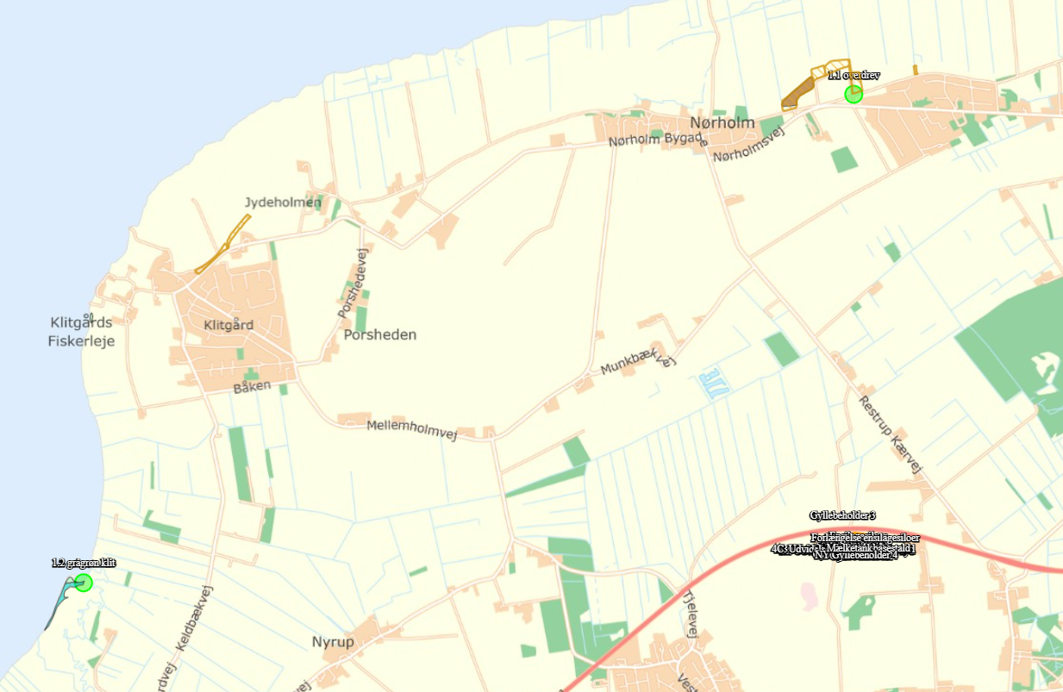
Kort over nærmeste kategori 1 natur (fra husdyrgodkendelse.dk). Evt. øvrige afsatte naturpunkter kan ses i ansøgningsskemaet på husdyrgodkendelse.dk.

Nærmeste kategori 1 natur er et overdrev beliggende ca. 2,8 km nord for anlægget.
Jf. Husdyrgodkendelsesbekendtgørelsen § 26 er må totaldepositionen til kategori 1 ikke overstige følgende værdier:
- 0,2 kg N/ha/år, hvis der er >1 andet husdyrbrug i nærheden.
- 0,4 kg N/ha/år, hvis der er 1 andet husdyrbrug i nærheden.
- 0,7 kg N/ha/år, hvis der ikke er andre husdyrbrug i nærheden.
Den beregnede totaldeposition i de afsatte kategori 1 naturpunkter er på højst 0,1 kg N/ha/år. Da totaldepostionen er under 0,2 kg N/ha/år er der ikke vurderet på kumulation i forhold til andre husdyrbrug. Kravet til totaldepositionen er overholdt.

Kategori 2 natur
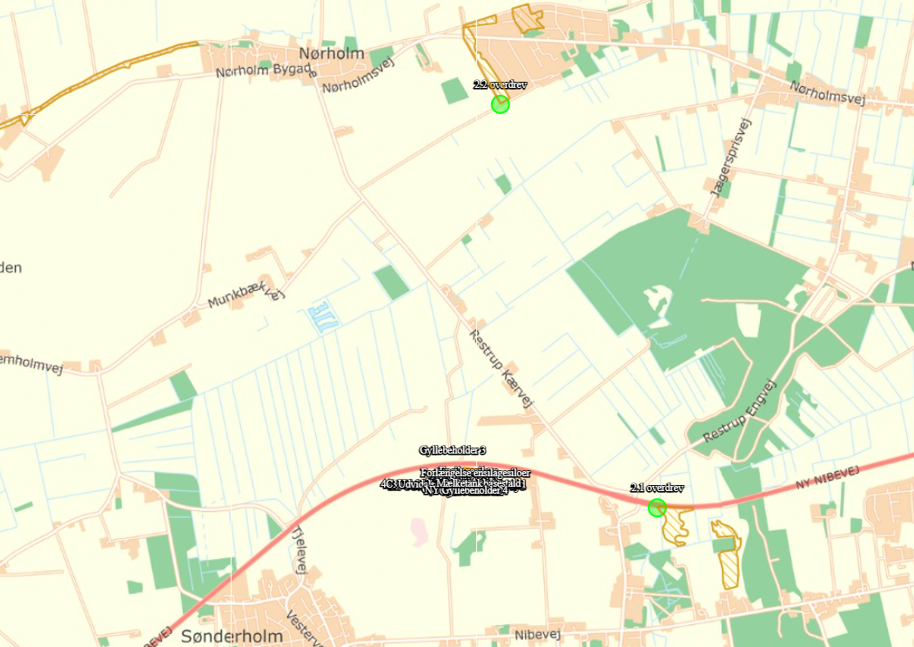
Kort over nærmeste kategori 2 natur (fra husdyrgodkendelse.dk). Evt. øvrige afsatte naturpunkter kan ses i ansøgningsskemaet på husdyrgodkendelse.dk.

Nærmeste kategori 2 natur er et overdrev beliggende ca. 1,2 km øst for ejendommen.
Ifølge Husdyrgodkendelsesbekendtgørelsen må totaldepositionen til kategori 2 natur ikke overstige 1,0 kg N/ha/år.
Den beregnede totaldeposition til kategori 2 natur er på 0,4 kg N/ha/år. Kravet til totaldepositionen er derfor overholdt.

Kategori 3 natur
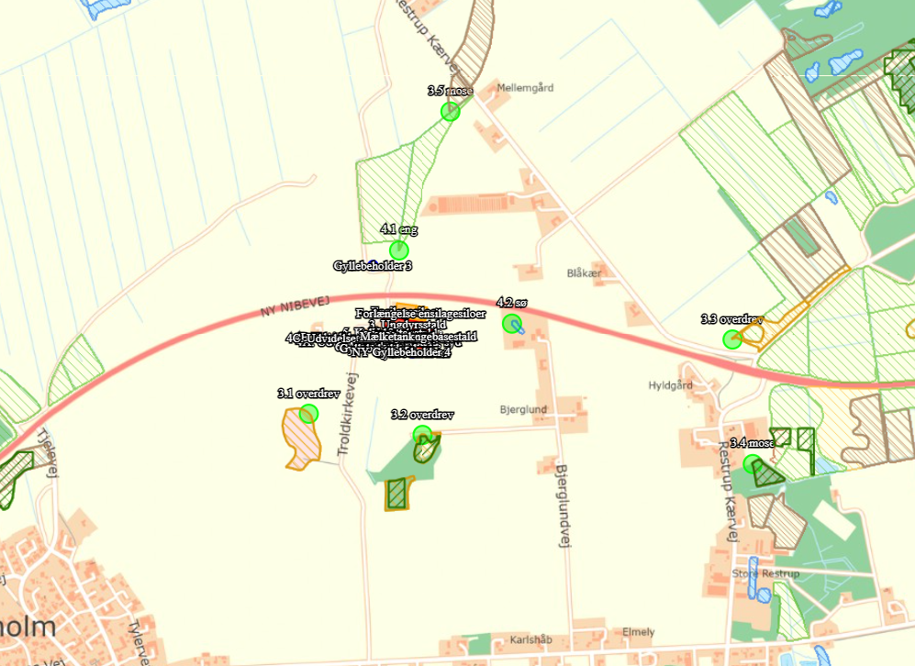
Kort over nærmeste kategori 3 natur samt vejledende registreret §3 natur (fra husdyrgodkendelse.dk). Evt. øvrige afsatte naturpunkter kan ses i ansøgningsskemaet på husdyrgodkendelse.dk.

Nærmeste kategori 3 natur er to overdrev beliggende hhv. ca. 270 m sydvest og ca. 250 m syd for anlægget.
Den beregnede merdepositionen i de afsatte kategori 3 naturpunkter overstiger ikke 1,0 kg N/ha/år. Da der ikke kan stilles et krav for merdepositionen af ammoniak på under 1,0 kg N/ha/år for kategori 3 natur, er dette ikke vurderet yderligere.

Øvrig beskyttet natur
Nærmeste øvrig beskyttet natur er enge mod nord og en sø øst for anlægget.
Den beregnede merdepositionen i de afsatte punkter med øvrig vejledende § 3 beskyttet natur overstiger 1,0 kg N/ha/år. Merdepositionen i forhold til 8-års driften på søen er på 2,1 kg N/ha/år, mens den på engen er på 1,9 kg N/ha/år. Engen mod nord er registreret som en ferskeng med naturtilstand IV. Søens mod øst er registreret som en næringsrig sø, naturtilstand III. Aalborg Kommune bedes foretage en konkret vurdering af det ansøgtes påvirkning af engen og søen.

Bilag IV-arter (D1b)
Der er foretaget en søgning i naturdata.dk i en radius af ca. 2 km fra ejendommen (se nedenstående figur).
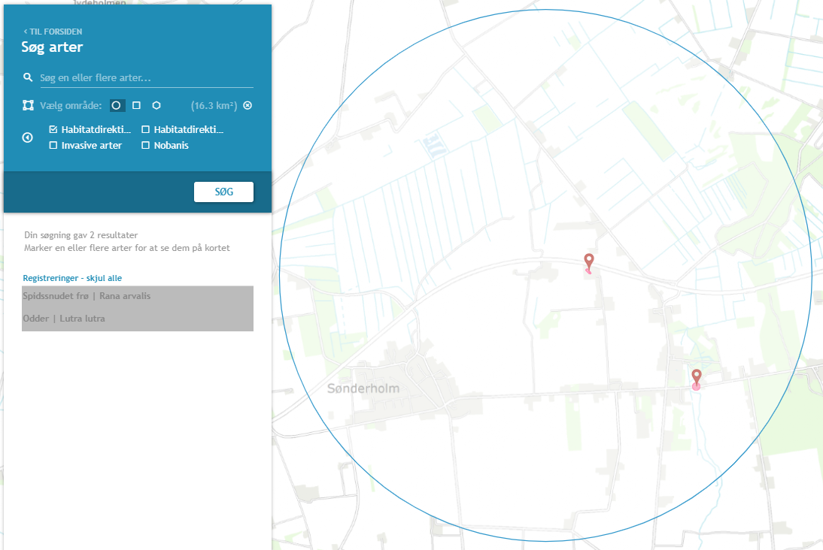
Resultat af søgningen på fund af bilag IV-arter i en radius af ca. 2 km fra ejendommen (kort fra naturdata.dk).

I ovenstående område er der ud fra oplysningerne på naturdata.dk fundet følgende arter omfattet af Habitatdirektivets bilag IV:
Odder | Odderen lever i tilknytning til vådområder. Den findes i såvel stillestående som rindende vand, især søer og moser med store rørskovsområder. Ungerne fødes i en sikker hule i et afsides, uforstyrret beliggende sø- eller moseområde.
Spidssnudet frø | Spidssnudet frø yngler i forskellige vådområder. Det foretrukne ynglehabitat er vandhuller som indgår i sammenhængende naturområder, især enge og moser. Rasteområderne for Spidssnudet frø er især fugtige områder, bl.a. enge og moser omkring ynglevandhullerne.

Nærmeste kendte forekomst er af arten Spidssnudet frø, i en sø ca. 215 m øst for staldanlægget.

Vurdering af ammoniakdeposition til naturområder
Grænseværdier vedr. totaldeposition af ammoniak overholdes for kategori 1- og 2-natur. Grænseværdierne er fastsat efter et forsigtighedsprincip i forhold til at sikre, at der ikke sker negative tilstandsændringer. Merdepositionen på kategori 3-natur er under 1 kg N/ha/år, hvilket ligeledes ikke bør bidrage til en negativ tilstandsændring.
Den beregnede merdeposition på engen mod nord og søen mod øst overstiger 1 kg N/ha/år (set i forhold til 8-års driften). De to naturområder vurderes ikke umiddelbart at være særligt ammoniakfølsomme, dog bedes Aalborg Kommune foretage en konkret vurdering af det ansøgtes påvirkning på områderne.
Nærmeste kendte forekomst bilag IV-arter er i en sø ca. 215 m øst for staldanlægget. Udvidelsen af dyreholdet sker i eksisterende bygninger, på brugsarealer omkring bygninger og på dyrket mark. De fundne bilag IV-arter i området er tilknyttet våde områder. Det vurderes ikke at det ansøgte projektområde er egnet yngle- eller rasteområde for arter omfattet af bilag IV.
Potentiel forekomst i området af bilag IV-arter vurderes knyttet til områdets beskyttede naturarealer, småskove, vandløb og ikke dyrkede arealer i øvrigt.

Husdyrbrugets lugtemission (B6, D1b, D1c)
I ansøgningsskemaet i husdyrgodkendelse.dk er nærmeste byzone, samlet bebyggelse og enkeltbolig angivet. Punkterne udpeges som følger:
Byzone
Eksisterende og ifølge kommuneplanens rammedel fremtidig byzone eller sommerhusområde
Samlet bebyggelse
Område i landzone, der i lokalplan er udlagt til boligformål, blandet bolig- og erhvervsformål eller til offentlige formål med henblik på beboelse, institutioner, rekreative formål og lign.
eller
Beboelsesbygninger i samlet bebyggelse i landzone
Enkelt bolig
Beboelsesbygninger på ejendomme uden landbrugspligt, der ikke ejes af den ansvarlige for driften af husdyrbruget

Beliggenheden af naboer, samlet bebyggelse og by i forhold til husdyrbruget fremgår af kortet nedenfor.
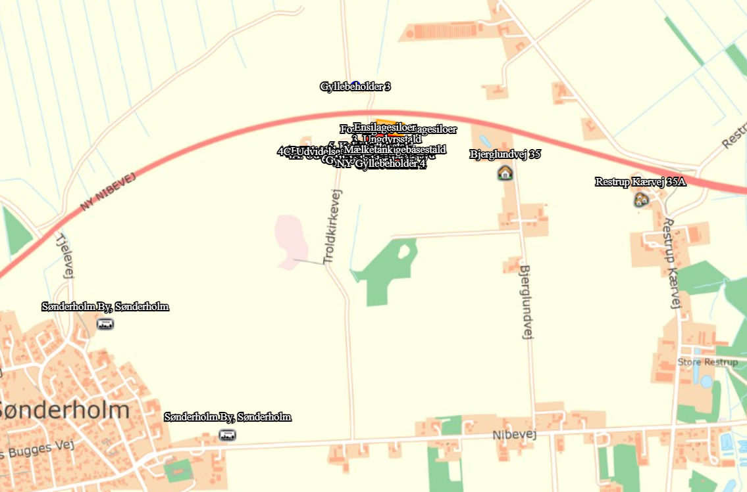
Husdyrbrugets placering i forhold til enkelt bolig, samlet bebyggelse og byzone.

Kumulation
Hvis der er andre husdyrbrug nærmere end 300 m fra samme punkt i byzone, sommerhusområde, lokalplanlagt boligområde i landzone, samlet bebyggelse m.v., eller nærmere end 100 m fra samme punkt på en enkeltbolig skal geneafstanden forøges med hhv. 10 pct., hvis der er 1 husdyrbrug med en ammoniakemission på mere end 750 kg NH3-N pr. år, og 20 pct., hvis der er 2 eller flere husdyrbrug med en ammoniakemission på mere end 750 kg NH3-N pr. år.
Der er muligvis 1 andet husdyrbrug inden for 100 m fra nærmeste enkeltbolig. Der er muligvis 1 andet husdyrbrug inden for 300 m fra nærmeste samlede bebyggelse og et punkt i byzone.

Lugtberegninger
Den vægtede gennemsnitsafstand af staldenes lugtcentrum til de afsatte punkter er beregnet i ansøgningssystemet. Beregningerne i husdyrgodkendelse.dk viser at det ansøgte overholder Husdyrbruglovens lugtgenekriterier, se nedenstående tabel.
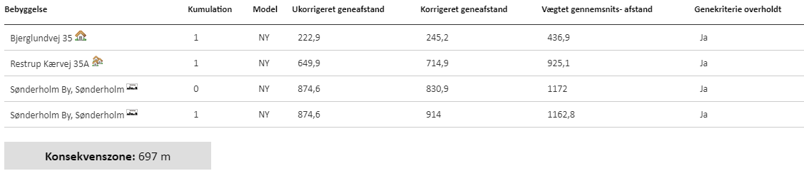
Tabel over lugtberegninger fra husdyrgodkendelse.dk

Vurdering af lugtgener for omboende
Lugtkonsekvenszonen er på 697m. Det ansøgte overholder lugtgenekriterierne, og det vurderes derfor ikke at der vil være væsentlige lugtgener i forbindelse med projektet.

Øvrige emissioner og potentielle genepåvirkninger (B7, D1b, D1c)
Kort over transportveje og potentielle genekilder fremgår af bilag 4.

Støj
Der malkes to gange dagligt. Perioden for malkningen vil naturligvis forøges med antallet af dyr. Vakuumpumpe tilknyttet det eksisterende malkeanlæg er placeret i malkestalden.
Der blandes og hentes foder dagligt. Blandingen af foder sker i foderladen. Blandetiden forøges med en øget besætning.
Der kan forventes støj fra transport i forbindelse med daglig kørsel, samt periodevis i forbindelse med udbringning af gylle og ved etablering af ensilagestakke.

Vurdering af støjgener
Typen af støj fra virksomhedens aktiviteter på ejendommen ændres ikke i forbindelse med den søgte ændring, men varigheden af aktiviteterne og frekvensen af transporter forøges. Der er over 300 m til nærmeste nabo uden landbrugspligt. Det forventes derfor ikke at støjgener til omgivelserne forøges væsentligt.

Støv
I forbindelse med levering af foder og mineraler kan der opstå støvgener, hvilket dog oftest er af begrænset karakter, især da kraftfoder og mineraler leveres i foderladen (vestende af ungdyrsstald). Ejendommens primære tilkørselsvej er en grusbelagt vej mod syd (Troldkirkevej). Herudover er det muligt at tilkøre ejendommen fra nord via markveje. Markvejen anvendes hovedsageligt i forbindelse med markarbejde. De interne transportveje er centralt placeret mellem og omkring bygningerne. Flere af de interne transportveje asfaltbelagte, mens andre er grusveje. Nærmeste nabo uden landbrugspligt ligger øst for ejendommen.

Vurdering af støvgener
Ved udvidelsen vil foderforbruget stige, dog vurderes det ikke at foderblandingen i sig selv vil forårsage væsentlige støvgener. Flere af transportvejene er asfaltbelagte. I tørre perioder kan der dog forekomme støv ved kørsel på grus- og markveje. Nærmeste nabo ligger over 30 m øst for ejendommen (ejet af ansøger), og støv fra virksomhedens aktiviteter vurderes derfor ikke at give forøgede gener.

Rystelser
Der vil være kørsel med fodervognen dagligt. Der vil ligeledes være sæsonbaseret udbringning af husdyrgødning, kørsel i forbindelse med høst m.v., samt ved oplagring af ensilage. Det sker med store landbrugsmaskiner. Herudover vil der være transport med foder m.v. flere gange om måneden og transport af mælk hver anden dag. Disse transporter foregår med lastbil. Transport til og fra anlægget på grusvej kan give anledning til rystelser i kort afstand fra vejen. Der er dog kun en anden beboelse på Troldkirkevej, denne ejes af ansøger, og ligger desuden over 100 m fra indkørselsvejen til anlægget.

Vurdering af gener fra rystelser
Der vurderes ikke at være gener i form af rystelser fra anlæg eller transporter.

Lys
Der er bevægelsessensor og dagslysstyring på lyset ved foderbordet. Der er vågelys i stalden om natten, således dyrene kan orientere sig. Der er lys ved tankrummet, som også er bevægelsessensorstyret og dagslysstyret. Lys i de nye stalde vil ligeledes bestå af dagslysstyret lys samt vågelys om natten. Der opsættes ikke kraftige lysprojektorer eller lignende.

Vurdering af lyspåvirkninger
Der er vurderes ikke at være lys ved bygninger som kan være til gene for omkringboende eller trafikanter. Dette, da den udendørs belysning alene består af orienteringslys ved bygninger og belysningen i staldene består af nødvendig arbejdsbelysning og vågelys til dyrene.

Skadedyr
Gener fra fluer og andre skadedyr håndteres hovedsageligt gennem forebyggelse, hvor regelmæssig rengøring af stalde og opbevaringsanlæg til foder er med til at begrænse forekomst af skadedyr.
Foderladen rengøres jævnligt, og evt. foderspild fjernes løbende.

Rotter
Der er indgået en aftale med et privat firma om rottebekæmpelse på ejendommen.

Fluer
Fluer bekæmpes når det er nødvendigt. Der avnedes eks. Neporex eller lignende middel på dybstrøelse, ligeledes udmuges der ved behov. Der holdes rent på ejendommen.

Vurdering af skadedyr
Spild af foder fjernes løbende. Derudover holdes arealer omkring anlægget ryddelige, så der ikke opstår øget risiko for tilhold af skadedyr (rotter og mus m.v.).
Det vurderes, at husdyrbruget forebygger og bekæmper fluer og rotter på en måde, så disse skadedyr ikke forventes at medføre skade eller uhygiejniske forhold for omkringboende eller udgøre en risiko for menneskers sundhed.

Transporter
Til og frakørsel til ejendommen foregår hovedsageligt fra Nibevej via Troldkirkevej fra syd. Ejendommen kan også tilkøres fra nord via grus/markveje. Se nedenstående tabel for redegørelse af antallet af transporter til og fra ejendommen. Kort over transportveje fremgår af bilag 4Fejl! Henvisningskilde ikke fundet..
Art | Antal transporter årligt* | Tidsrum for transport
Mælk | 183 | Varierende
Levering af foder, mineraler  (kapacitet 33 t) | 30 | Hverdage, oftest indenfor normal arbejdstid
Egen foderproduktion  (kapacitet 40 m³) | 550 | Sæsonbetonet, foregår alle ugens dage
Levering af brændstof | 12 | Hverdage, oftest indenfor normal arbejdstid
Dyr til slagteri | 15 | Hverdage, oftest indenfor normal arbejdstid
Udbringning af gylle  (kapacitet 20 t)** | 1100 | Sæsonbetonet. Vil foregå primært i hverdage, men vil også finde sted i weekender/helligdage afhængig af vejrforhold.
Udbringning af dybstrøelse  (kapacitet 14 t) | 440 | Sæsonbetonet. Vil foregå primært i hverdage, men vil også finde sted i weekender/helligdage afhængig af vejrforhold.
Transport af dyr | 15 | Hverdage, oftest indenfor normal arbejdstid.
Døde dyr | Efter behov | Hverdage i normal arbejdstid
Hjemtagning af halm | 35 | Sæsonbetonet, kan foregå alle ugens dage
Affald | 5 | Hverdage i normal arbejdstid
Vedr. markbrug
Levering af såsæd | 1
Levering af sprøjtemidler | 1
Levering af gødning | 1
*Bemærk at ovenstående er en vurdering af antallet af transporter ud fra den fremtidige produktion, og der er derfor usikkerhed forbundet med det reelle fremtidige antal transporter.
** Antallet af transporter med gylle er beregnet ud fra at transporterne sker med traktor og gyllevogn med en kapacitet på 20 tons. Hvis en del af gyllen i stedet flyttes med lastbil, vil antallet af transporter falde væsentligt, da lastbiler har en større kapacitet. Derudover er der ikke foretaget et skøn over hvor stor en andel af husdyrgødningen som udbringes på arealer tæt på anlægget. En del af de markarealer, som hører til ejendommen og husdyrbruget er dog lokaliseret i tilknytning til husdyrbruget og transporter som finder sted direkte fra ejendommen til markarealer vil reducere antallet af transporter på offentlig vej væsentligt.

En maskinstation udbringer husdyrgødning og foretager alt markarbejdet. Det sker med moderne udstyr og efter reglerne i husdyrgødningsbekendtgørelsen.
Der vil i perioder være flere transporter, eks. ved udbringning og når der ensileres. Udbringning og ensilering sker normalt i hverdage og indenfor normal arbejdstid, men ansøger forbeholder sig muligheden for at køre husdyrgødning ud samt ensilere i weekender og udenfor normal arbejdstid, afhængigt af vejrforholdene. Dette forbehold tages bl.a. for i at optimere udbringningen i forhold til planternes optagelse af husdyrgødningens næringsstoffer og herunder at mindske ammoniakfordampningen og lugtemissionen.

Vurdering af transporter
Det er forventeligt med en del trafik i forbindelse med en virksomhed af denne størrelse. Antallet af transporter med grovfoder og afgasset biomasse vil forventeligt stige i takt med antallet af dyr. Dette udjævnes dog delvist af at transporternes lasteevne vil kunne udnyttes fuldt ud, således kapaciteten pr. læs stiger for eks. kraftfoder og sækkevarer.
Der er ikke andre beboelser nær adgangsvejen ved Troldkirkevej, og kun en anden ejendom på Troldkirkevej, denne ejes dog af ansøger. Der er ligeledes gode oversigtsforhold ved udkørslen fra Troldkirkevej til Nibevej.
Transporter til- og fra husdyrbruget forventes derfor ikke at være til gene for øvrig trafik på Troldkirkevej.

Egenkontrol
Ansøger leverer mælk til Arla (Arlagården plus) og er derfor underlagt kvalitetsprogrammet Arlagården.
Ansøger får foretaget analyse af alt grovfoderet og laver en foderplan i samråd med fodringsrådgiver. Foderplanen bliver løbende justeret på baggrund af analyserne samt på baggrund af de endagsfoderkontroller, der bliver foretaget jævnligt.
I samråd med en planteavlsrådgiver bliver der hvert år lavet en dyrkningsplan og gødningsplan. Bedriftens brug af handelsgødning og husdyrgødning bliver hvert år indberettet til Miljø- og Fødevareministeriet.

Reststoffer, affald og naturressourcer (B8, D1b, D1c)

Døde dyr
Døde dyr afhentes af DAKA, i henhold til gældende regler.
De opbevares hygiejnisk og overdækket med kadaverkappe på en plads med fast underlag sydvest for plansiloanlægget.

Affald
Oversigt over affaldstype, samt håndtering og bortskaffelse fremgår af nedenstående tabel.
Affaldstype | Håndtering og bortskaffelse
Restaffald  - landbrugsplastic  - brændbart affald | Opsamles i en container, der tømmes efter behov. Der er en aftale med en vognmand om afhentning heraf.
Klinisk risikoaffald  - medicinrester  - brugte kanyler | Lægemiddelsrester opbevares aflåst i original emballage. Der er lavet aftale med Aalborg kommune samt dyrlæge om afhændelse af brugte kanyler og lægemiddelrester.
Spildolie, oliefiltre | Der er meget minimalt med spildolie på ejendommen, da alle køretøjerne bliver vedligeholdt af værksted. Der opbevares dog lidt olie ved siden af dieselolietanken i samme kar som denne tank. Evt. spildolie afleveres til kommunalt affaldsdepot.
Glas | Afleveres på genbrugscenter.
Elektrisk udstyr | Afleveres på genbrugscenter.
Jern og metal | Sælges til skrothandler.

Alt sprøjtearbejde udgår fra maskinstation, hvorfor der ingen håndtering af pesticider er på ejendommen.
Der henvises desuden til Aalborg Kommunes affaldsregulativ for erhvervsaffald.

Olie- og kemikalieforbrug

Olieforbrug
Der anvendes dieselolie til drift af landbrugsmaskiner. Forbruget varierer over året afhængigt af sæson. Det årlige forbrug af dieselolie er på ca. 12.000 l.
Dieselolie opbevares i 2.500 l godkendt tank, der placeret på betongulv uden afløb. Tanken er placeret i foderladen i den vestlige ende af 3. ungdyrsstald. Tanken efterses periodevis. Tanken er placeret i en gammel tank, som kan rumme det samme indhold. Tankning fra olietank sker på fast bund.

Kemikalieforbrug
Husdyrbrugets forbrug af kemikalier er primært i form af sprøjtemidler til markbrug. Alt markearbejde udgår fra maskinstation, hvorfor der ingen håndtering af pesticider er på ejendommen. Kemi opbevares i en gammel fryser i stalden.

Energiforbrug
Elektricitet anvendes hovedsageligt til malkning, nedkøling af mælk, gyllepumpning samt belysning. Efter udvidelsen forventes elforbruget at stige da, der skal malkes flere køer.
Der sker ingen egenproduktion af energi fra vindmølle, biogasanlæg eller andet.
Det estimeres at energiforbruget fremover vil være på omkring 446.000 kWh pr. år.
Husdyrbrugets klimapåvirkning søges begrænset ved at minimere elforbruget via nedenstående tiltag:
- Staldene er med naturlig ventilation og der er derfor ikke energiforbrug til dette.
- Størstedelen af den udendørs belysning er sensorstyret.
- Varme fra nedkøling af mælken bliver anvendt til at opvarme tankrum, teknikrum og kontor i stalden.
- Der er lavet jordvarmeanlæg til stuehuset.
- Belysning er udskiftet til LED.
- Brøndvandskøling, varmeveksler og frekvensstyret er for nylig udskiftet.

Vurdering af energiforbrug
I malkekvægproduktion ligger mulighederne for at spare på energi primært indenfor områderne nedkøling af mælken og belysning. Der anvendes ikke energi på opvarmning eller ventilation.
Husdyrbruget har fokus på energibesparende tiltag, bl.a. genanvendes varme fra nedkøling af mælken, der er foretaget investeringer i energibesparelser og der er lavet jordvarmeanlæg til stuehuset.
Det vurderes, at husdyrbruget har foretaget foranstaltninger for at mindske energiforbruget og derved reducere klimaaftrykket fra produktionen.

Vandforbrug og påvirkning af vandressourcen
Stalden forsynes af vand fra egen boring. Vand anvendes hovedsageligt til drikkevand til dyrene, vask af maskiner, samt rengøring af malkeanlæg, malkestald og foderanlæg, m.v. Det estimeres at vandforbruget vil være ca. 25.000 m³/år (Vandforbruget er beregnet ud fra normtal angivet i håndbog for kvæghold (2015)).
Husdyrbrugets vandforbrug søges begrænset via nedenstående tiltag:
- Varmt vand fra mælkenedkølingen bliver anvendt til vask af malkeanlæg og malkestalden.
- Vand fra mælkekøling genanvendes som drikkevand til køerne.
- Dagligt eftersyn af vandkar.
- Evt. lækager identificeres og repareres hurtigst muligt.

Spildevand
Tagvand nedsives diffust på marken øst for anlægget. Spildevand fra stald og mælkerum bliver opsamlet i ejendommens gyllesystem.
Vand fra ensilagepladsen vil blive udsprinklet på marken øst for staldanlægget.

Vurdering af vandforbrug og påvirkning af vandressourcen
Det vurderes at husdyrbruget har foretaget foranstaltninger for at mindske vandforbruget. Der er bl.a. fokus på genanvendelse af vaskevand og minimering af spild.
De generelle regler sørger for at minimere risikoen for forurening af vandressourcen. Ligeledes håndteres overfladevand og restvand på en forsvarlig måde efter reglerne i Husdyrgødningsbekendtgørelsen.

BAT – ammoniak (B9, D1b, D1c)
Ejendommen skal leve op til BAT-krav, da der er en ammoniakfordampning på over 750 kg NH₃-N/år.
I lovgivningen er der faste krav hertil, som sikrer at husdyrbrug vælger et staldsystem eller en teknologi blandt de bedste tilgængelige, for at begrænse ammoniakudledningen fra husdyrbruget. De BAT-krav, der stilles til husdyrbrugene, bidrager til, at målet for fald i ammoniakemissionen i Danmark nås og at den sundhedspåvirkning ammoniak afstedkommer dermed imødegås. Når ammoniakudledningen begrænses, bidrager det også til en generel bedre beskyttelse af ammoniakfølsom natur, da baggrundsbelastninger hertil begrænses.
For eksisterende stalde hvor krav om BAT er fastlagt i en eksisterende godkendelse skal BAT-kravet genberegnes med inddragelse af effekten af tidligere vilkår, medmindre vilkårene er stillet til en miljøteknologi, som ikke længere er optaget på Miljøstyrelsens teknologiliste, eller på anden måde er anerkendt.
I den tidligere godkendelse var der stillet vilkår til skrabning af spaltegulve i sengestalde. Spalteskrabere er ikke længere på teknologilisten, da undersøgelser har vist, at spalteskrabere ikke har effekt på ammoniakfordampningen. BAT-kravet er derfor genberegnet uden spalteskrabere i overensstemmelse med miljøstyrelsens vejledning.
Den vejledende grænseværdi for ammoniaktabet fra staldene (emissionsgrænseværdien) pr. år opnåelig ved anvendelse af bedste tilgængelige teknik (BAT) er beregnet til 8039 kg NH₃-N/år, beregnet i husdyrgodkendelse.dk. Ansøger foreslår et andet BAT niveau på 8588 kg NH₃-N/år. Den samlede BAT beregning fremgår af nedenstående tabel.
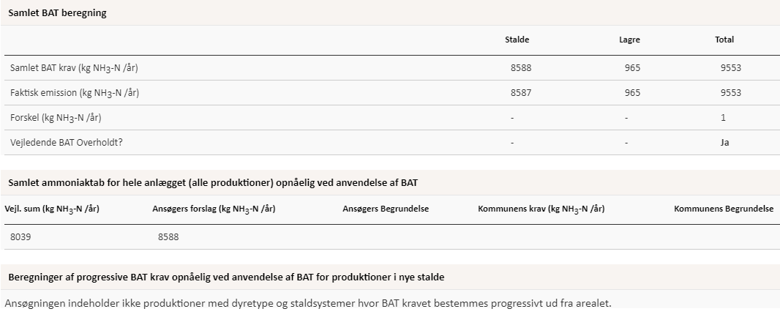
Den samlede BAT beregning fra husdyrgodkendelse.dk

BAT-beregningen er baseret på nedenstående forudsætning om eksisterende og nye/renoverede staldafsnit.
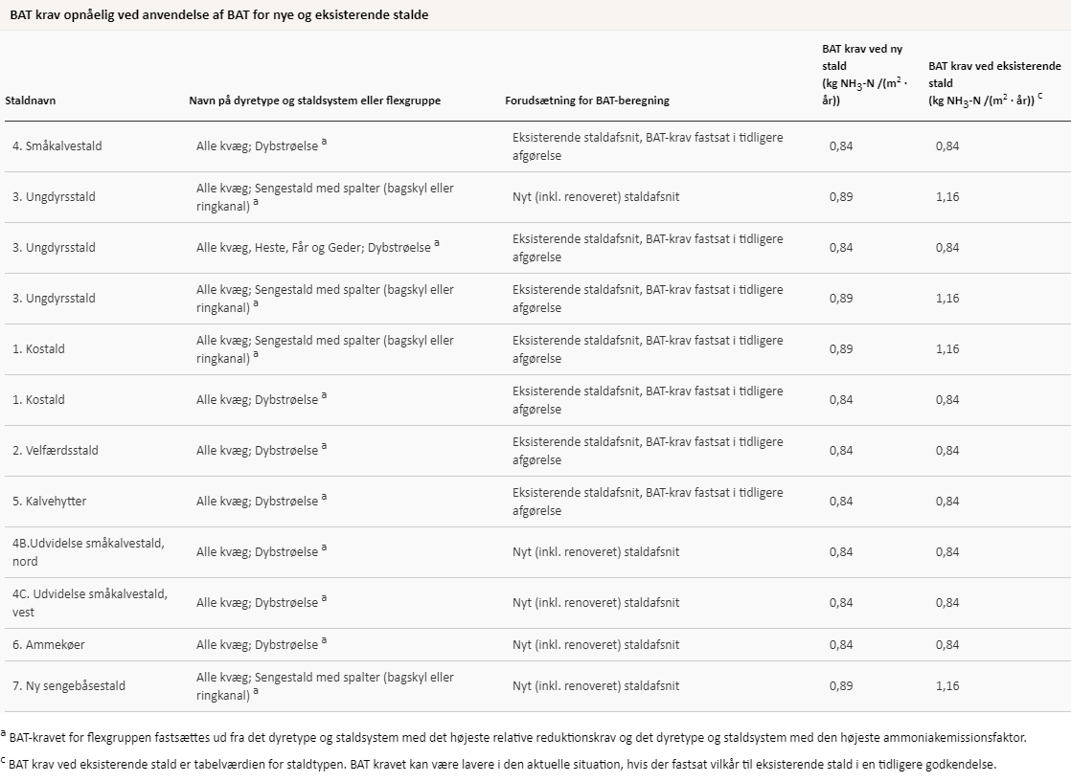
Forudsætning for BAT-beregningen (fra husdyrgodkendelse.dk)

Det vejledende BAT for ammoniaktabet fra staldene er 8039 kg NH3-N/år. Hvis referencestaldsystemet (BAT) ”fast drænet gulv med skraber og ajleafløb” etableres i den nye kostald (7.) og i de nuværende spaltegulvbokse i ungdyrsstalden (3.), ville ammoniakemissionen mindskes med 549 kg N i forhold til det ansøgte (118 kg N for spaltegulvboksene i stald 3 og 432 kg N for den nye stald 7).
Der foreslås et alternativt niveau på 8588 kg NH3-N/år for ammoniaktabet fra staldene ved anvendelse af BAT (se nedenstående tabel). Alternative løsninger/teknologier er beskrevet i nedenstående afsnit.
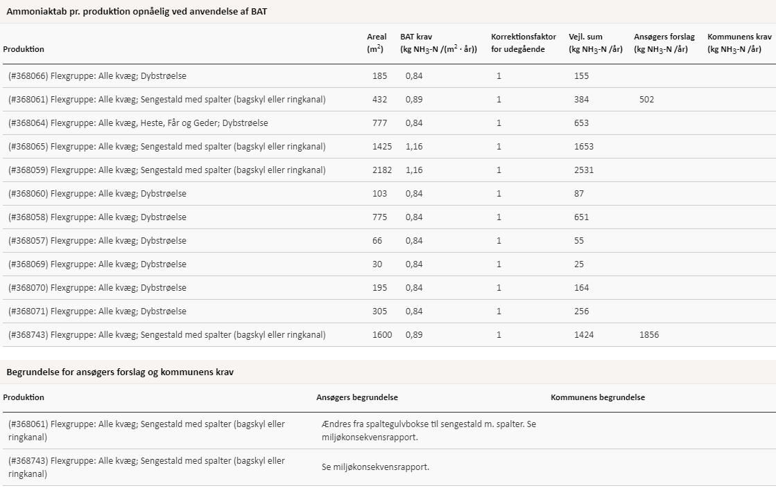
Ammoniaktab opnåelig ved anvendelse af bedst tilgængelige teknik, samt ansøgers forslag (fra husdyrgodkendelse.dk)

Alternative staldsystemer/teknologier

Fast drænet gulv med skraber og ajleafløb (referencestaldsystem), 7. ny sengebåsestald
Den nye sengebåsestald (7.) etableres i sammenhæng velfærdsstalden (2.). For at skabe sammenhæng med gulvtypen/gyllekanalen under ædepladsen i velfærdsstalden, skal den nye sengebåsestald ligeledes etableres med spaltegulv. Ansøger ønsker desuden at etablere samme gulvsystem som i de eksisterende stalde (kostalden samt kviestald i ungdyrsstalden). Derved vil dyrene ikke opleve skift i gulvtypen når de flyttes mellem staldene, og gulvsystemet kan fungere i sammenhæng med det eksisterende i velfærdsstalden. Af praktiske og driftsmæssige årsager, er det derfor ikke hensigtsmæssigt at etablere fast drænet gulv i den nye stald.

Fast drænet gulv med skraber og ajleafløb (referencestaldsystem), 3. ungdyrsstald
Hvis referencestaldsystemet (BAT) ”fast drænet gulv med skraber og ajleafløb” etableres i ungdyrsstalden (3.), skal hele gulvprofilen ændres. Hertil vil der komme omkostninger til etablering af skraber og til sengebåsene. Ved den ansøgte ændring fra spaltegulvbokse til sengestald med spalter, vil der kun være udgifter til etablering af sengebåsene.
Med afsæt i forudsætningerne for beregningerne i Økonomisk baggrundsnotat til teknisk udredning: ”Skrabere på gangarealer i stalde med malkekøer” (2010), beregnes der herunder på omkostningerne ved alene at etablere en stationær skraber i ungdyrsstalden:

Etablering af stationær skraber(e)
Forbrug af komponenter | Antal | pris pr. stk. | Pris
Gulvskrabere | 2 | 10.350 kr. | 20.700 kr.
Hjørnehjul u/strammer | 2 | 3.060 kr. | 6.120 kr.
Hjørnehjul m/ strammer | 1 | 4.720 kr. | 4.720 kr.
Trækstation | 1 | 38.500 kr. | 38.500 kr.
El + montering | 1 | 11.500 kr. | 11.500 kr.
Wire (meter) | 123 | 16 | 1.968 kr.
Etableringsudgift i alt |  |  | 83.508 kr.
Etableringsudgift (1,25 % inflation 2010-2020) |  |  | 94.554 kr.
Årlige investeringsomkostninger, inventar (levetid 12,5 år, forretningsprocent på 5 %) |  |  | 10.355 kr.

Årlige omkostninger til vedligehold og el | Pris
Vedligehold af skraber | 8.088 kr.
El-omkostninger | 394 kr.
Årlige omkostninger, vedligehold & el | 8.482 kr.
Årlige omkostninger til vedligehold & el (1,25% inflation 2010-2020) | 9.604 kr.
Årlige driftsøkonomiske omkostninger (1,25% inflation)
Årlige omkostninger til vedligehold & el | 9.604 kr.
Årlige investeringsomkostninger, inventar | 10.355 kr.
Totale årlige omkostninger | 19.958 kr.
BAT
Forskel BAT (kg NH3-N) | 118
Totale årlige omkostninger | 19.958 kr.
Kr pr. kg N | 169 kr.

Den beregnede totale årlige omkostning ved etablering af skraber er således på 19.958 kr.
Jf. Miljøstyrelsens vejledning vurderes det ikke proportionelt at anvende en enkeltteknologi med en reduktionsomkostning der overstiger 100 kr. pr. kg reduceret N pr. år.
For den aktuelle ansøgning vil der kunne hentes 118 kg N ved etablering af fast gulv m. skraber og ajleafløb frem for sengestald med spalter. De årlige omkostninger til etablering af skraber alene vil i dette tilfælde være på 169 kr./kg N, hvilket overstiger de, af Miljøstyrelsen vurderede, 100 kr. pr. kg reduceret N. Hertil kommer omkostninger til ændringen af gulvet til et fast drænet gulv. Ved ændringen fra spaltegulvbokse til sengestald med spalter vil den eksisterende gyllekumme kunne bibeholdes, og der vil således kun være udgifter til etablering af sengebåsene.
Reduktionsomkostningen i dette tilfælde vil således være på langt over 100 kr. pr. kg reduceret N pr. år. Ud fra en økonomisk betragtning vurderes det altså ikke være proportionelt at etablere referencestaldsystemet (fast drænet gulv med skraber og ajleafløb) i ungdyrsstalden.

Forsuring (samlet anlæg)
Ifølge Miljøstyrelsens beregninger er der en årlig meromkostning på ca. 91.500 kr. i investeringsomkostninger ved at etablere et forsuringsanlæg (der sammenlignes med en produktion på 563 årskøer (750 DE), driftsomkostninger og inflation ikke medregnet). Det reelle behov for ammoniakreduktion i forhold til BAT i det aktuelle tilfælde er på 549 kg N. Dette giver en pris for reduktionsomkostningerne på mindst (91.500 kr./ 549 kg N) = 167 kr./ kg N, der altså overstiger de 100 kr./kg N jf. proportionalitetsprincippet.
Ud fra en økonomisk betragtning vurderes det således ikke proportionelt at etablere et forsuringsanlæg i staldanlægget.

Teltoverdækning af gyllebeholdere
Da der er tale om en kvægbesætning er overdækning af gyllebeholdere for dyr til, at det kan betragtes som BAT i sig selv (over 100 kr. pr kg N), ifølge standardberegningerne for overdækning af gyllebeholdere.

Vurdering af BAT – ammoniak
I ungdyrsstalden (3.) vil den eksisterende gyllekumme kunne bibeholdes når der ændres fra spaltegulvbokse til sengestald med spalter. Det vurderes at BAT niveauet for ungdyrsstalden er overholdt på trods af, at der mangler 118 kg NH₃-N /år, da det ikke vurderes at det er proportionalt at ændre gulvtypen til fast drænet gulv med skraber og ajledræn.
For at skabe sammenhæng med eksisterende staldsystem, og for at køerne ikke skal opleve skift i gulvtypen når de flyttes mellem staldene, vurderes det ud fra praktiske og driftsmæssige hensyn ikke hensigtsmæssigt at etablere fast drænet gulv i den nye sengebåsestald (7.).
For det samlede staldanlæg vurderes det, at det ikke er proportionelt (omkostninger >100 kr./kg N) at etablere forsuring eller at overdække gyllebeholdere.
Med afsæt i ovenstående, vurderes det ud fra en samlet betragtning at det ansøgte lever op til kravet om anvendelse af bedst tilgængelige teknologi for ammoniakemissionen.

Grænseoverskridende virkninger (B10, D1b, D1c)
Husdyrbruget ligger langt fra den danske grænse og en vurdering af indvirkning på miljøet i en anden stat finder ansøger ikke relevant.

Supplerende miljøkonsekvensvurderinger (D)

Andet om befolkningen og menneskers sundhed (D1c)
Den generelle lovgivning som omfatter produktion af husdyr samt drift af markarealer er løbende under revision og opdateres årligt. Det er således det erhverv i Danmark som er mest reguleret og hvor der konstant er fokus på eventuelle risici.
Den generelle regulering omfatter både befolkningen og menneskers sundhed. Der er således lavet regler for hvor meget og hvordan afgrøder og produktionsdyr må behandles, samt tilbageholdelsestid for hvornår produktet kan sælges. Derudover er der grænseværdier for lugt og støj samt støv for at sikre nærmeste naboer mod en direkte gene ved den daglige drift. Ud over den generelle lovgivning er der branchekodeks for produktion af kød og mælk. Disse kodekser udvider kravet til også at hindre anvendelse af visse typer råvarer, som ikke påviseligt har nogen påvirkning på menneskers sundhed, men som brancheforeningen mener ikke bør indgå i produktionen. Det er typisk bestemte fodermidler og f.eks. begrænset brug af slam som gødning middel.

Påvirkning af jordarealer, jordbund og vand, luft og klima (D1c)
Husdyrbrugets påvirkning af jordarealer sker primært på udbringningsarealerne. Reguleringen heraf varetages af de generelle regler, og er derfor ikke beskrevet yderligere.
Der vurderes ikke at være risiko for erosion forbundet med det ansøgte projekt.

Jordarealer og jordbund
Husdyrbrugets påvirkning af jordarealer sker primært ved brug af husdyrgødning og bekæmpelsesmidler i markbruget. Reguleringen heraf varetages af generelle regler vedr. anvendelse og udbringningstidspunkter for husdyrgødning og sprøjtemidler, og er derfor ikke beskrevet yderligere her.
Risikoen for påvirkning af jordarealer fra selve anlægget kan primært sættes i forbindelse med opbevaring og håndtering af evt. olier og kemikalier. Dette er nærmere beskrevet i afsnit 2.8.3. og vil derfor ikke blive beskrevet yderligere her. Risikoen for udsivning af gødningsstoffer fra anlægget er minimal, da stalde, gyllerør og gyllebeholdere er udført i tætte og stabile materialer.

Vand herunder grund- og overfladevand
Vandforbrug og mulighederne for at minimere vandforbruget er beskrevet i afsnittet 2.8.5.
Gyllebeholderne kontrolleres regelmæssigt for utætheder og er underlagt beholderkontrol.
Der er desuden udarbejdet en beredskabsplan som skal sikre, at der er en plan for hvordan et evt. utilsigtet udslip af flydende husdyrgødning håndteres bedst muligt i forhold til at mindske påvirkningen af vandmiljøet.

Luft og klima
Forurening af luften sker primært gennem ammoniakfordampning og støv fra produktionen. Disse emner er belyst i afsnit 2.5 (husdyrbrugets ammoniakemission) og 2.7.2 (Støv). Klimaet påvirkes primært gennem energiforbrug og transporter til og fra husdyrbruget. Disse emner er belyst i afsnittet vedr. transporter (2.7.6) og afsnittet vedr. energi (2.8.4).

Vurdering
Da stalde, gyllerør og gyllebeholdere er udført i tætte og stabile materialer, vurderes det, at der ved normal drift ikke kan ske udsivning af næringsstoffer fra anlægget. Opbevaring af olie og kemikalier sker desuden på en måde, som reducerer risikoen for forurening af jord og vand. Ved et utilsigtet udslip af gylle fra gyllebeholderne eller evt. brand, foreskriver beredskabsplanen hvordan husdyrbruget skal agere for at minimere omfanget af en forurening.

Risici for større ulykker eller katastrofer (D1c)
Ansøger har forholdt sig til mulige uheld i den eksisterende beredskabsplan. Beredskabsplanen opdateres ved ændringer.
Sker der uheld der kan medføre alvorlige påvirkninger af natur om miljø vil alarmcentralen straks blive kontaktet. Ligeledes vil kommunens Tekniske Forvaltning efterfølgende blive underrettet.
Derudover vurderes det at den generelle lovgivning har indarbejdet risici for større ulykker og katastrofer, således der ikke sket utilsigtet forurening af det omkringliggende miljø. Det vurderes at brand ikke udgør nogen anden fare for det omkringliggende miljø end hvis det var et parcelhus, da installationerne udgøres af identiske materialer.
Det vurderes således at projektet ikke er sårbart i forhold til ulykker eller større katastrofer.

Alternative løsninger som ansøger har undersøgt (D1d)
Alternative placeringer af produktionens udvidelse er overvejet. Placeringen af de nye stalde er valgt for at holde staldanlægget samlet og skabe driftsmæssig sammenhæng med de eksisterende stalde. Det er ikke muligt yderligere at udnytte den vestlige del af stald 3 til stald, da der her opbevares foder m.v. i laden.
Alternative placeringer af stald 4A, 4B og 4C er beskrevet i dispensationsansøgningen i afsnit 2.4.2.
Alternative placeringer af stald 7 (ny sengebåsestald) er overvejet. Stalden kan ikke placeres mod nord pga. vejen Ny Nibevej. Stalden kan ikke placeres vest for velfærdsstalden, da der her er et nødvendigt færdselsområde til indkommende trafik, bl.a. afhentning af mælk, samt kalvehuse. Stalden kan ikke placeres syd for den nuværende kostald (stald 1), da der her er placeret gyllebeholdere, og desuden vil denne placering bringe stalden tættere på naturområdet mod syd. Yderligere vil en placering mod syd opsplitte driften i anlægget. Ved den ansøgte placering kan det eksisterende foderbord ved velfærdsstalden fortsættes, og afstanden til malkestalden vil være kortere. Yderligere vil anlægget fylde mere i landskabet, da de eksisterende brugsområder ikke udnyttes. En placering af stalden mod nordvest vil også få anlægget til at fylde mere i landskabet, der vil være langt til malkestalden, og fortsættelsen af foderbordet fra velfærdsstalden er ikke mulig. Disse løsninger er derfor fravalgt. Den ansøgte placering af stalden samler anlægget i landskabet og påvirker derved landskabet i mindre grad. Samtidig giver placeringen en god driftsmæssig sammenhæng i anlægget, hvor foderbordet fortsætter fra velfærdsstalden, og køerne skal drives kort vej for at nå malkestalden.
Alternative placeringer af stald 6 (ammekøer) er overvejet. For at udnytte eksisterende bygninger og mindske udvidelsesomkostninger, er det valgt at udnytte det nuværende maskinhus til opstaldning af ammekøer. Alternativet vil være at opføre en ny stald, men da dette er en langt dyrere løsning end udnyttelse af det eksisterende maskinhus, er denne løsning fravalgt.
Alternative placeringer af den nye gyllebeholder (4) er overvejet. Placeringen af gylletanken er valgt som en naturlig udvidelse af området med den eksisterende beholdere syd for kostalden, og der skabes således god sammenhæng i anlægget og gode kørselsforhold ved udkørsel af husdyrgødning.
Alternative placeringer af ensilageopbevaring er overvejet. Udvidelsen af ensilagesiloanlægget er valgt som en naturlig forlængelse af det eksisterende opbevaringsanlæg. Pga. afstandskrav vil vej, kan der ikke udvides mod nord. Mod syd er ligger der en stald, og en placering mod vest vil give en unødig opsplitning af anlægget. For at udvide opbevaringskapaciteten, og skabe god driftsmæssig sammenhæng med det eksisterende siloanlæg, er forlængelsen mod øst den bedste mulige placering.

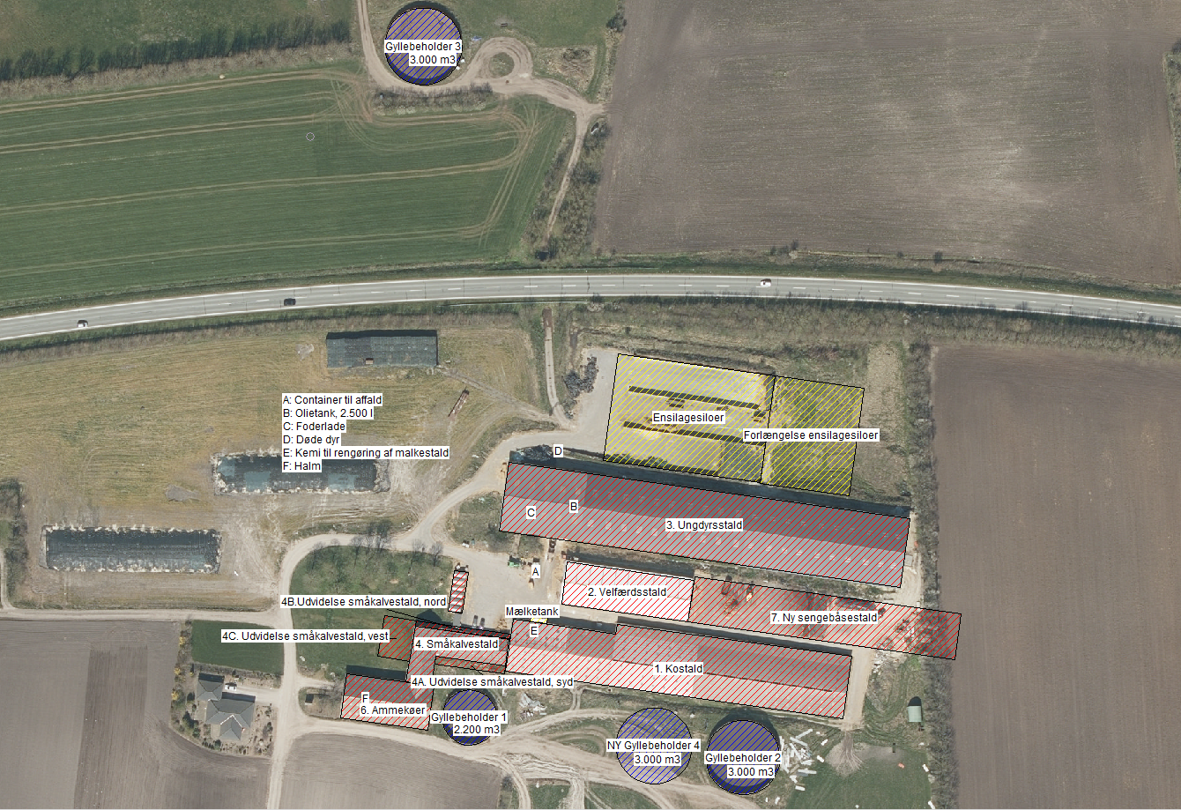
– Anlægstegning

– Oversigt over produktionsarealer
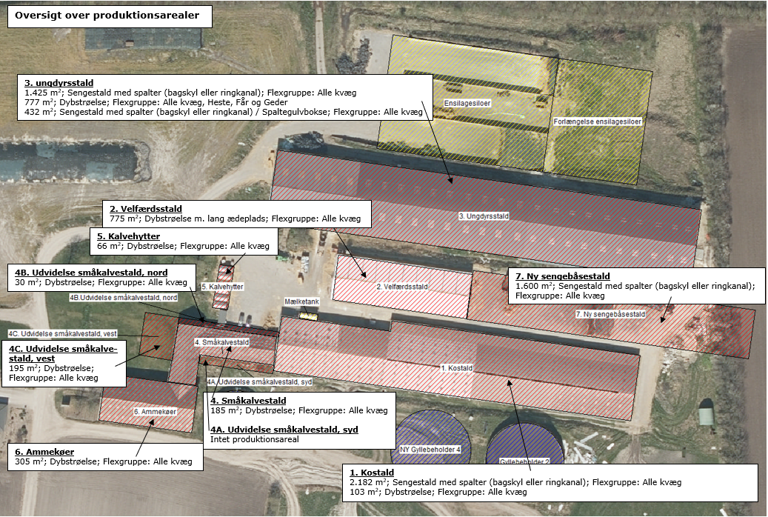

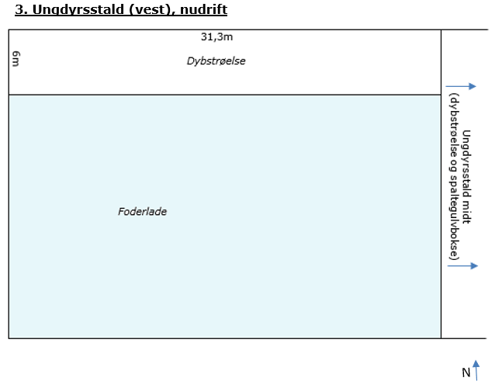
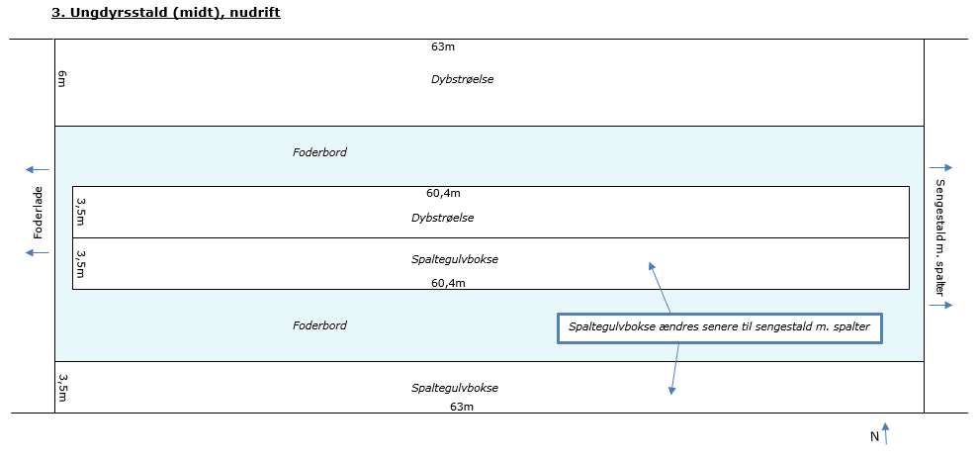
Skitser af den nuværende staldindretning. Skitserne er kun til illustration, og er ikke målefaste.

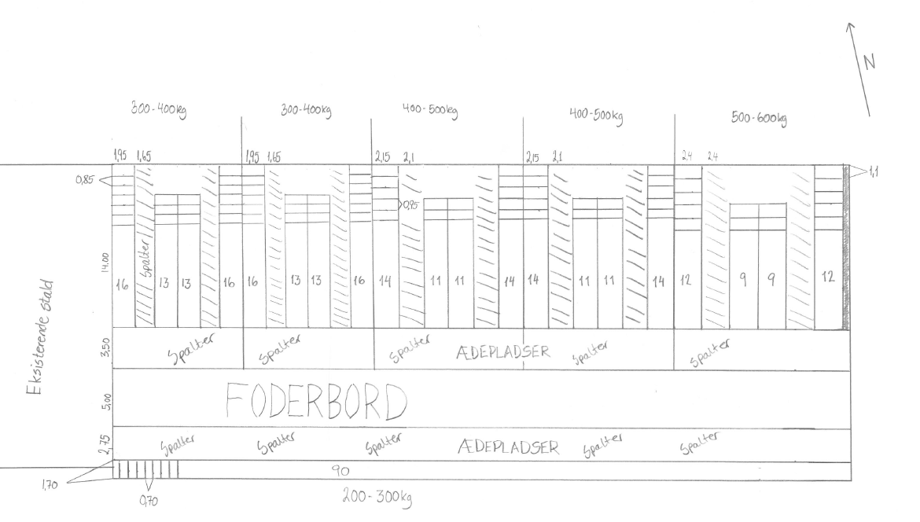
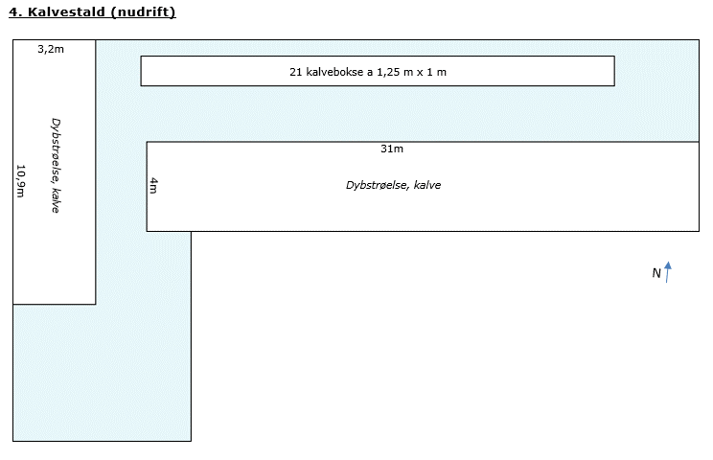
Skitser af den nuværende staldindretning. Skitserne er kun til illustration, og er ikke målefaste.
3. Ungdyrsstald (øst), nudrift

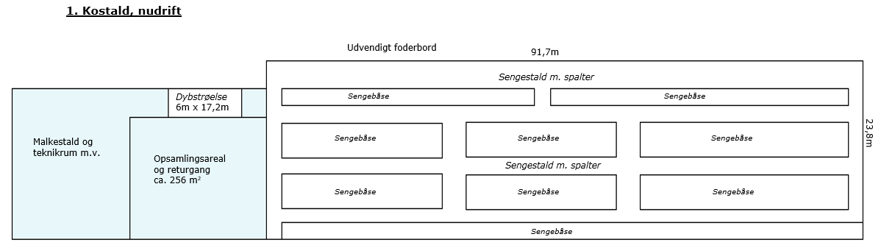
Skitser af den nuværende staldindretning. Skitserne er kun til illustration, og er ikke målefaste.

– Beregning af produktionsareal
8-ÅRS DRIFT
1. Kostald  Sengestald m. spalter (kanal, bagskyl eller ringkanal) | længde | bredde | areal (m²) |  |  | Nakkebomsareal, kostald
Grundplan | 91,7 | 23,8 | 2182,46 |  |  |  | længde | bredde | areal (m²)
Nakkebomsareal |  |  | 0 |  |  | Sengebåse, nord (vest) |  |  | 0
I alt |  |  | 2182 |  |  | Sengebåse øer |  |  | 0
 |  |  |  |  |  | Sengebåse syd |  |  | 0
1. Kostald  Dybstrøelse | længde | bredde | areal (m²) |  |  | I alt |  |  | 0
Dybstrøelse, køer | 17,2 | 6 | 103,2
I alt |  |  | 103
3. Ungdyrsstald  Spaltegulvbokse | længde | bredde | areal (m²)
Spaltegulv midt, midt (ungtyre) | 60,4 | 3,5 | 211,4
Spaltegulv midt, syd (ungtyre) | 63 | 3,5 | 220,5
i alt |  |  | 432
3. Ungdyrsstald  Dybstrøelse | længde | bredde | areal (m²)
Dybstrøelse, vest (ammekøer) | 31,3 | 6 | 187,8
Heste | 6 | 6 | 36
Dybstrøelse midt, nord (kalve) | 57 | 6 | 342
Dybstrøelse midt, midt (kalve) | 60,4 | 3,5 | 211,4
i alt |  |  | 777
4. Småkalvestald  Dybstrøelse | Antal | længde | bredde | areal (m²)
Små kalvebokse, 21 stk | 21 | 1,25 | 1 | 26,25
Store bokse, kalve |  | 31 | 4 | 124
Store bokse, kalve |  | 10,9 | 3,2 | 34,88
i alt |  |  |  | 185

NUDRIFT
1. Kostald  Sengestald m. spalter (kanal, bagskyl eller ringkanal) | Som i 8-års drift
1. Kostald  Dybstrøelse | Som i 8-års drift
3. Ungdyrsstald  Spaltegulvbokse | Som i 8-års drift
3. Ungdyrsstald  Dybstrøelse | Som i 8-års drift
4. Småkalvestald  Dybstrøelse | Som i 8-års drift
2. Velfærdsstald  Dybstrøelse | længde | bredde | areal (m²)
Dybstrøelse (køer) | 50 | 15,5 | 775
i alt |  |  | 775
5. Kalvehytter  Dybstrøelse | Antal | længde | bredde | areal (m²)
Kalvehuse | 6 | 4,6 | 2,4 | 66,24
i alt |  |  |  | 66
3. Ungdyrsstald  Sengestald m. spalter (kanal, bagskyl eller ringkanal) | længde | bredde | areal (m²)
Nord for foderbord | 62,5 | 17,8 | 1112,5
Syd for foderbord | 62,5 | 5 | 312,5
Nakkebomsareal |  |  | 0
i alt |  |  | 1425

ANSØGT DRIFT
1. Kostald  Sengestald m. spalter (kanal, bagskyl eller ringkanal) | Areal som i nudrift. Ændres til flexgruppe.
1. Kostald  Dybstrøelse | Areal som i nudrift. Ændres til flexgruppe.
2. Velfærdsstald  Dybstrøelse | Areal som i nudrift. Ændres til flexgruppe.
3. Ungdyrsstald  Sengestald m. spalter (kanal, bagskyl eller ringkanal) | Areal som i nudrift. Ændres til flexgruppe.
3. Ungdyrsstald  Spaltegulvbokse / sengestald m. spalter | Areal som i nudrift. Ændres til flexgruppe og sengestald m. spalter.
3. Ungdyrsstald  Dybstrøelse | Areal som i nudrift. Ændres til flexgruppe.
4. Småkalvestald  Dybstrøelse | Areal som i nudrift. Ændres til flexgruppe.
5. Kalvehytter  Dybstrøelse | Areal som i nudrift. Ændres til flexgruppe.
7. Ny sengebåsestald  Sengestald m. spalter (kanal, bagskyl eller ringkanal) | længde | bredde | areal (m²)
Produktionsareal |  |  | 1600
I alt |  |  | 1600
4A Udvidelse småkalvestald, syd | Intet produktionsareal
4B Udvidelse småkalvestald, nord  Dybstrøelse | længde | bredde | areal (m²)
Produktionsareal |  |  | 30
i alt |  |  | 30
4C Udvidelse småkalvestald, vest  Dybstrøelse | længde | bredde | areal (m²)
Produktionsareal |  |  | 195
i alt |  |  | 195
6. ammekøer  Dybstrøelse | længde | bredde | areal (m²)
Produktionsareal | 16 | 19 | 304
I alt |  |  | 305

– Transportveje og potentielle genekilder
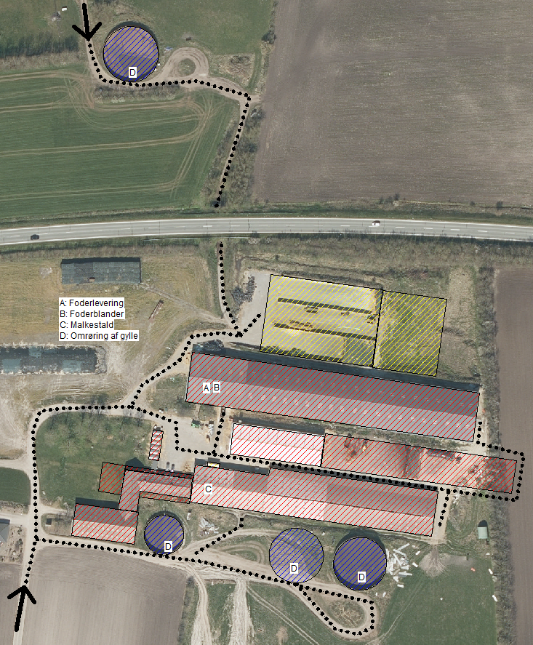

Antallet af husdyrbrug i nærheden defineres i Husdyrgodkendelsesbekendtgørelsens § 26 stk. 2.
Se https://www.arla.dk/om-arla/vores-ansvar/kvalitet-pa-garden/
Jf. Vejledende emissionsgrænseværdier opnåelige ved anvendelse af den bedste tilgængelige teknik (BAT), Husdyrbrug med konventionel produktion af malkekvæg (gyllebaserede staldsystemer), Miljøstyrelsen 2011
Tabel 2, Forudsætninger for de økonomiske beregninger ved forsuring (Malkekvæg), Miljøstyrelsen 2011
Tabel 4 i Teknologiblad: Fast overdækning af gyllebeholder, Miljøstyrelsen 11.11.2010

